**3. Analízis modell kidolgozása 1.**

66 – otthonmeglefordult

Konzulens:

Szőke Máté

Csapattagok

|  |  |  |
| --- | --- | --- |
| Kovács Ákos | H7FTHG | [akoskovacs1980@gmail.com](mailto:akoskovacs1980@gmail.com) |
| Horesnyi Olivér | D7DBWE | horesnyi.oliver@freemail.hu |
| Hulej Attila | VTZ65K | alittahu@gmail.com |
| Kaszala Kristóf | S9XEU5 | kaszalakristof1@gmail.com |
| Lőrincz Zoltán | BUXM3K | zoltan9811@gmail.com |

2019.02.25.

Tartalomjegyzék

3. Analízis modell kidolgozása 4

3.1 Objektum katalógus 4

3.1.1 Armchair 4

3.1.2 ChocolateMachine 4

3.1.3 ChocolatePanda 4

3.1.4 Entrance 4

3.1.5 Exit 4

3.1.6 GamblerPanda 4

3.1.7 GameMachine 4

3.1.8 Hole 4

3.1.9 LazyPanda 4

3.1.10 Map 4

3.1.11 Orangutan 4

3.1.12 Panda 5

3.1.13 Player 5

3.1.14 Tile 5

3.1.15 Wardrobe 5

3.1.16 WeakTile 5

3.2 Statikus struktúra diagramok 6

3.3 Osztályok leírása 7

*3.3.1* *Animal* 7

3.3.2 Armchair 8

3.3.3 ChocolateMachine 8

3.3.4 ChocolatePanda 9

3.3.5 Entrance 9

3.3.6 Exit 10

*3.3.7* *Field* 11

3.3.8 GamblerPanda 11

3.3.9 Game 12

3.3.10 GameMachine 12

3.3.11 Hole 13

3.3.12 ITickable 13

3.3.13 LazyPanda 14

3.3.14 Map 15

3.3.15 Orangutan 16

3.3.16 Panda 17

3.3.17 Player 17

3.3.18 Tile 18

3.3.19 Timer 18

3.3.20 Wardrobe 19

3.3.21 WeakTile 19

3.4 Szekvencia diagramok 20

3.4.1 Animal steppedOn Hole 20

3.4.2 ChocolateMachine isBeeping 20

3.4.3 ChocolateMachine ticks 21

3.4.4 ChocolatePanda isEffectNearby 22

3.4.5 ChocolatePanda jumps 23

3.4.6 ChocolatePanda steppedOn WeakTile 24

3.4.7 Entrance enterField 25

3.4.8 GamblerPanda gotScared 26

3.4.9 GamblerPanda isEffectNearby 27

3.4.10 GamblerPanda steppedOn Tile 28

3.4.11 GamblerPanda steppedOn WeakTile 29

3.4.12 GameMachine isRinging 30

3.4.13 GameMachine ticks 30

3.4.14 LazyPanda isEffectNearby 31

3.4.15 LazyPanda sitDown 32

3.4.16 LazyPanda steppedOn Tile 33

3.4.17 LazyPanda steppedOn Wardrobe 34

3.4.18 LazyPanda steppedOn WeakTile 35

3.4.19 LazyPanda ticks 36

3.4.20 Map addPointToPlayer 37

3.4.21 Map ticks 38

3.4.22 Orangutan dies 39

3.4.23 Orangutan HitBy Orangutan 40

3.4.24 Orangutan HitBy Panda 40

3.4.25 Orangutan pull 41

3.4.26 Orangutan removePandaFromLine 42

3.4.27 Orangutan steppedOn Armchair 42

3.4.28 Orangutan steppedOn ChocolateMachine 43

3.4.29 Orangutan steppedOn Entrance 43

3.4.30 Orangutan steppedOn Exit 44

3.4.31 Orangutan steppedOn GameMachine 45

3.4.32 Orangutan steppedOn Tile 46

3.4.33 Orangutan steppedOn Wardrobe 47

3.4.34 Orangutan steppedOn WeakTile 48

3.4.35 Orangutan steps 49

3.4.36 Panda dies 50

3.4.37 Panda HitBy Orangutan 51

3.4.38 Panda HitBy Panda 52

3.4.39 Panda steppedOn Armchair 52

3.4.40 Panda steppedOn ChocolateMachine 53

3.4.41 Panda steppedOn Entrance 53

3.4.42 Panda steppedOn Exit 54

3.4.43 Panda steppedOn GameMachine 54

3.4.44 Panda steppedOn Tile 55

3.4.45 Panda steppedOn Wardrobe 56

3.4.46 Panda steppedOn WeakTile 57

3.4.47 Panda steps 58

3.4.48 Panda ticks 59

3.4.49 Timer ticks 60

3.4.50 Wardrobe canEnter 61

3.4.51 WeakTile decreaseLife 62

3.5 Napló 63

# Analízis modell kidolgozása

## Objektum katalógus

### Armchair

A játékban a fotel lesz, egy mezőtípus, erre tud majd leülni a lusta panda. Egyszerre csak egy panda tud rajta ülni, amikor az kipihente magát, feláll a fotelből.

### ChocolateMachine

A csokiautomata egy mezőtípus, a csokipandára van hatással. Időnként sípol egyet, ettől a szomszédos csokipandák megijednek.

### ChocolatePanda

A csokipandák a pandák minden tulajdonságával rendelkeznek, de félnek a csokiautomatától, ha meghallják a sípolást, ugranak egyet. Ha gyenge csempén ugranak, akkor törnek egyet rajta.

### Entrance

A bejáraton egy mezőtípus, ezen jön be az orángután, miután a kijáraton kiment.

### Exit

A kijárat egy mezőtípus, ezen kell kivinni az orángutánnak a pandákat. A kijáraton való áthaladáskor a játékos a pandák száma után pontot kap.

### GamblerPanda

Játékfüggő panda, a pandák minden tulajdonságával rendelkezik, de függőségére való tekintettel fél a játékgép csilingelésétől. Ha ilyet hall, akkor elengedi a mögötte álló pandát.

### GameMachine

Játékgép egy mezőtípus, ami néha csilingel, ezzel hatással van a környező játékfüggő pandákra.

### Hole

A lyuk egy mezőtípus, gyenge csempe helyén lesz, ha az teljesen eltört. Ha egy állat (panda vagy orángután) lyukba lép, meghal.

### LazyPanda

Lusta panda, aki a pandák minden tulajdonságával rendelkezik, de ha fáradt (elfogyott az energiája) és van a szomszédságában fotel, leül rá. Miután ez energiája feltöltődött, feláll, és továbbmegy.

### Map

A játékban résztvevő dolgokat foglalja össze, az időt is kezeli.

### Orangutan

Az orángután a játékos által irányítható karakter, neki kell elkapnia a pandákat. Ehhez egy pandának kell nekimennie, ezáltal befűzi a pandát a vezetett sor elejére.

### Panda

A pandákat kell elkapni az orángutánoknak. A pandának alapvetően semmi különleges tulajdonsága nincs, képesek véletlenszerűen mozogni a mezőkön.

### Player

Egy játékost reprezentál. Nyilvántartja a játékos orángutánját és a pontjait.

### Tile

A csempe egy mezőtípus, a panda és az orángután is ráléphet. Sokszög alakú.

### Wardrobe

A szekrény is egy mezőtípus, átjáróként viselkedik. Egy szekrénybe belépve a párján jövünk ki, ezért a pálya két távolabbi pontját köti össze.

### WeakTile

A gyenge csempe egy csempefajta, amire ha rálépnek csökken az élettartama. Ha teljesen elfogy az „élete” akkor eltörik, és helyén lyuk keletkezik.

## Statikus struktúra diagramok

A privát attribútumokhoz get/set metódusok tartoznak, ezeket az átláthatóság érdekében nem jelöltük.

## 

## Osztályok leírása

### *Animal*

#### Felelősség

Egy általános állat, meg tud halni, lépni tud és más állatok nekimehetnek.

#### Ősosztályok

-

#### Interfészek

-

#### Attribútumok

* **Field field**: A mező amin az állat áll.
* **double angle**: A szög amerre az állat néz, fokban. A 0 fok, ha az állat felfele néz.
* **Timer timer**: A pályához tartozó időzítő.
* **Map map:** A pályához tartozó map.

#### Metódusok

* **void die()**: Az állat meghal és eltűnik a pályáról.
* **void step(Field to)**: Az állat a megadott mezőre lép.
* **void steppedOn(Tile t)**: Az állat csempére lépett.
* **void steppedOn(WeakTile wt)**: Az állat gyenge csempére lépett.
* **void steppedOn(ChocolateMachine cm)**: Az állat csokiautomatára lépett.
* **void steppedOn(Armchair am)**: Az állat fotelra lépett.
* **void steppedOn(Exit ex)**: Az állat kijáratra lépett.
* **void steppedOn(GameMachine gm)**: Az állat játékautomatára lépett.
* **void steppedOn(Entrance ent)**: Az állat bejáratra lépett.
* **void steppedOn(Wardrobe w)**: Az állat szekrényre lépett.
* **void HitBy(Orangutan o)**: Az állattal ütközik egy orángután.
* **void HitBy(Panda p)**: Az állattal ütközik egy panda.

### Armchair

#### Felelősség

A játékban a fotel lesz, egy mezőtípus, erre tud majd leülni a lusta panda. Egyszerre csak egy panda tud rajta ülni, amikor az kipihente magát, feláll a fotelből.

#### Ősosztályok

Field

#### Interfészek

ITickable

* **Attribútumok**

**-**

#### Metódusok

* **void accept(Animal a):** A fotel nem fogad egyetlen állatot sem, a metódus azonnal visszatér.

### ChocolateMachine

#### Felelősség

A csokiautomata egy mezőtípus, a csokipandára van hatással. Időnként sípol egyet (bizonyos tick-ekre), ettől a szomszédos csokipandák megijednek.

#### Ősosztályok

Field

#### Interfészek

ITickable

#### Attribútumok

* **WeakTile[1..*] weakTiles:** A csokiautomata körül lévő gyenge csempéket tároló tömb
* **boolean beeping:** Attól függően igaz vagy hamis az értéke, hogy sípol-e az automata

#### Metódusok

* **boolean isBeeping()**: Lekérdező metódus a beeping attribútumhoz
* **void removeWeakTile(WeakTile wt):** Eltávolít egy gyenge csempét.
* **void accept(Animal a):** A csokiautomata nem fogad egyetlen állatot sem, a metódus azonnal visszatér.
* **void tick():** Véletlenszerűen vagy állít a beeping értékén, vagy nem.

### ChocolatePanda

#### Felelősség

Ha meghallja a csokiautomata sípolását ugrik egyet.

#### Ősosztályok

Animal → Panda

#### Interfészek

ITickable

#### Attribútumok

* **ChocolateMachine[0..*] chocolateMachines:** A pályán lévő csokiautomaták.

#### Metódusok

* **void jump()**: A panda ugrik egyet, ezzel csökkentve az alatta levő csempe életét eggyel.
* **boolean isEffectNearby()**: Attól függően ad vissza igaz/hamis értéket, hogy van-e a panda közelében sípoló automata (összehasonlítja a tárolt automatákat a szomszédos mezőkkel).

### Entrance

#### Felelősség

A bejárat egy mezőtípus. Ezen jön be az orángután, miután a kijáraton kiment.

#### Ősosztályok

Field

* **Interfészek**

**-**

* **Attribútumok**

**-**

#### Metódusok

* **void accept(Animal a):** A bejárat nem fogad egyetlen állatot sem, a metódus azonnal visszatér.
* **void enterToField(Orangutan o):** Elhelyezi az orángutánt az adott mezőn (az orángután fieldje az entrance obejktum lesz, az entrance animalja pedig az orángután).

### Exit

#### Felelősség

A kijárat egy mezőtípus, ezen kell kivinni az orángutánnak a pandákat. A kijáraton való áthaladáskor a játékos a pandák száma után pontot kap. A kivitt pandák időzítettségének megvonása az exit felelőssége.

#### Ősosztályok

Field

* **Interfészek**

**-**

#### Attribútumok

* **Entrance entrancePair:** A kijárat ebben az attribútumban tárolja a hozzá tartozó bejáratot, ahol a kijáraton átlépő orángutánnak be kell majd jönnie.
* **Map map:** Az adott játékhoz tartozó map. Az exit ezen keresztül éri el a játékos pontozását.
* **Timer timer:** A játékhoz tartozó időzítő objektum.

#### Metódusok

* **void accept(Animal a):** Meghívja az állat megfelelő steppedOn() metódusát, önmagát adva paraméterként.
* **void orangutanExited(Orangutan o)**: Lekérdezi a kilépő orángután pandáinak listáját. A pandák számának megfelelően pontozza az orángutánt irányító játékost. A kivitt pandákat leveszi a Timer listájáról és leveszi őket a hozzájuk tartozó mezőkről (null-ra állítja a mezők animal referenciáját).

### *Field*

#### Felelősség

Absztrakt ősosztálya a különböző mezőtípusoknak, egy pályabeli mezőt reprezentál. Állatok léphetnek rá és el is tárolja, hogy mely állat tartózkodik rajta. Ismeri a szomszédos mezőket is.

#### Ősosztályok

-

* **Interfészek**

**-**

#### Attribútumok

* **Field[1..*] neighbours**: a mező szomszédai
* **Animal a**: a mezőn tartózkodó állat. Ha nincs állat a mezőn, az értéke null.

#### Metódusok

* **Field getNeighbourByAngle(double angle)**: Visszaadja a szomszédjai közül azt a mezőt, amely a paraméterben átadott szöghöz tartozik
* **void accept(Animal a):** Fogadja a paraméterben átadott állatot. Hívja az állat megfelelő (a mező típusától függő) metódusát.

### GamblerPanda

#### Felelősség

Ha meghallja a játékgép csilingelését, megijed.

#### Ősosztályok

Animal → Panda

#### Interfészek

ITickable

#### Attribútumok

* **GameMachine[0..*] gameMachines**: A pályán lévő játékgépek.

#### Metódusok

* **void gotScared()**: A panda megijed, emiatt elengedi a többi panda kezét.
* **boolean isEffectNearby()**: Attól függően ad vissza igaz/hamis értéket, hogy van-e a panda közelében csilingelő automata (összehasonlítja a tárolt automatákat a szomszédos mezőkkel).

### Game

#### Felelősség

Tárolja a pályát, elindítja és leállítja a játékot.

#### Ősosztályok

-

#### Interfészek

-

#### Attribútumok

* **map: Map**: A játék pályája.

#### Metódusok

* **void start()**: Elindítja a játékot.
* **void endGame()**: Leállítja a játékot.

### GameMachine

#### Felelősség

Játékgép egy mezőtípus, ami néha csilingel (bizonyos tick-ekre), ezzel hatással van a környező játékfüggő pandákra.

#### Ősosztályok

Field

#### Interfészek

ITickable

#### Attribútumok

* **boolean ringing:** Attól függően igaz vagy hamis az értéke, hogy sípol-e az automata.

#### Metódusok

* **void accept(Animal a):** A játékgép nem fogad egyetlen állatot sem, a metódus azonnal visszatér.
* **boolean isRinging():** A ringing attribútum értékének lekérdezésére szolgáló metódus.
* **void tick():** Véletlenszerűen vagy állít a ringing értékén, vagy nem.

### Hole

#### Felelősség

A lyuk egy mezőtípus, gyenge csempe helyén lesz, ha az teljesen eltört. Ha egy állat (panda vagy orángután) lyukba lép, meghal.

#### Ősosztályok

Field

#### Interfészek

-

* **Attribútumok**

**-**

#### Metódusok

* **void accept(Animal a):** Meghívja az állat die() metódusát.

### ITickable

#### Felelősség

Az ITickable egy interfész, amelyet minden olyan osztály megvalósít, amelynek bizonyos (véletlenszerű vagy meghatározott) időközönként kell csinálnia valamit.

#### Ősosztályok

-

#### Metódusok

**void tick():** A bizonyos időközönként elvégzendő dolog.

### LazyPanda

#### Felelősség

Ha elfogy az energiája és van szomszédos mezőn fotel, akkor leül.

#### Ősosztályok

Animal → Panda

#### Interfészek

ITickable

#### Attribútumok

* **Armchair[0..*] armchairs**: A pályán lévő fotelek.
* **int energy**: A panda energiája. Az értéke minimum 0, maximum 2.

#### Metódusok

* **void sitDown(Armchair ac)**: A lusta panda elengedi a többi panda kezét és leül a fotelbe.
* **Armchair isEffectNearby()**: Visszaad egy fotelt, ami a lusta panda közelében van (összehasonlítja a tárolt foteleket a szomszédos mezőkkel). Null-t ad vissza, ha nincs egyezés.

### Map

#### Felelősség

Tárolja a pályán lévő mezőket, játékosokat, pandák számát, a pályához tartozó időt és időzítőt. Pontot oszt ki a játékosoknak.

#### Ősosztályok

-

#### Interfészek

ITickable

#### Attribútumok

* **Player[1..2] players**: A pályához tartozó játékosok.
* **Field[1..*] fields:** A pályát alkotó mezők.
* **int timeFromStart**: A pálya kezdetétől eltelt idő.
* **Timer timer**: A pályához tartozó időzítő.
* **int pandaNum**: A pályán tartózkodó pandák száma.

#### Metódusok

* **void tick()**: Meghívódik az increaseTime().
* **void addPointToPlayer(int point, Orangutan o)**: Az orángutánhoz tartozó játékos pontszámát növeli.
* **void decreasePandaNum(int i)**: Csökkenti a pandák eltárolt számát 1-gyel.
* **void increaseTime()**: Növeli az eltelt időt 1-gyel.

### Orangutan

#### Felelősség

A hozzá tartozó játékos inputjára mozog a pályán, pandákat gyűjtöget.

#### Ősosztályok

Animal

#### Interfészek

-

#### Attribútumok

* **Panda[0..*] pandas**: A pandák, amiket láncként húz maga után.
* **Field prevField**: Az a mező, ahol az orángután a legutolsó lépése előtt állt.

#### Metódusok

* **void removePandaFromLine(Panda p)**: Eltávolít egy pandát a láncból.
* **void addPanda(Panda p)**: Hozzáadja a pandát a lánchoz.
* **void pull(Field f):** Az orángután húzza maga után a láncában lévő többi pandát. A paraméterként kapott mező az orángután lépés előtti mezője, ide fog lépni a sorban lévő első panda.
* **int getIndexOf(Panda p)**: Visszaadja egy panda indexét a láncból.
* **void step(Field to)**: Beállítja a prevField-et, majd lép a paraméterben átadott mezőre. Meghívja a pull függvényt, paraméterként a prevField-et adva.
* **void HitBy(Orangutan o)**: Az orángután nem ütközhet orángutánnal, azonnal visszatér.
* **void HitBy(Panda p)**:A panda nem mehet neki orángutánnak, azonnal visszatér.

### Panda

#### Felelősség

Egy általános panda. Véletlenszerűen mozog a pályán egészen addig, amíg be nem fűzi a láncába egy orángután vagy meg nem hal.

#### Ősosztályok

Animal

#### Interfészek

ITickable

#### Attribútumok

* **Orangutan leader**: Az orángután, amelyik láncában a panda benne van.

#### Metódusok

* **void tick()**: Ha nincs orángutánja, véletlenszerűen lép egy szomszédos mezőre.
* **void HitBy(Orangutan o)**: Ha a panda hozzá volt már csatolva egy lánchoz, akkor abból a láncból eltávolítja. Hozzáadja az ütköző orángután láncának elejére, eközben helyet cserél az orángutánnal.
* **void HitBy(Panda p)**:A panda nem mehet neki az orángutánnak, azonnal visszatér.
* **void tick()**:A szomszédos mezők közül véletlenszerűen kiválaszt egyet és oda lépteti a pandát.

### Player

#### Felelősség

Tárolja a játékos pontját.

#### Ősosztályok

-

#### Interfészek

-

#### Attribútumok

* **int points**: A játékos az adott pályán megszerzett pontja.
* **Orangutan orangutan**: A játékos orángutánja.

#### Metódusok

* **void addPoints(int p)**: Növeli a játékos pontszámát.

### Tile

#### Felelősség

Ráléphet egy állat.

#### Ősosztályok

Field

#### Interfészek

-

#### Attribútumok

-

#### Metódusok

* **void accept(Animal a)**: Kezeli az állatot, aki a csempére szeretne lépni.

### Timer

#### Felelősség

A Timer osztály felel a játék időzítettségéért. Összegyűjti az összes ITickable interfészt megvalósító objektumot és folytonosan hívja az ő tick() metódusaikat a játék kezdetétől a játék végéig.

#### Ősosztályok

Field

* **Interfészek**

**-**

#### Attribútumok

* **ITickable[] tickables:** Az összegyűjtött ITickable-ök tömbje.

#### Metódusok

* **void addTickable(ITickable t):** Hozzáad egy ITickable-t a gyűjteményhez.
* **void removeTickable(ITickable t):** Kivesz egy bizonyos ITickable-t a gyűjteményből.

### Wardrobe

#### Felelősség

A szekrény is egy mezőtípus, átjáróként viselkedik. Egy szekrénybe belépve a párján jövünk ki, ezért a pálya két távolabbi pontját köti össze.

#### Ősosztályok

Field

* **Interfészek**

**-**

#### Attribútumok

* + **Wardrobe pair:** A szekrény ebben az attribútumban tárolja a párját.

#### Metódusok

* **void accept(Animal a):** Meghívja az állat megfelelő steppedOn() metódusát, önmagát adva paraméterként
* **void teleport(Orangutan o):** Áthelyezi az orángutánt a párjára. Az orángután előző mezőjére húzza az orángután pandáit.
* **void teleport(Panda p):** Ha a pandának nincs vezetője (nincs láncba fűzve), akkor áthelyezi a pandát a párjára.
* **boolean canEnter():** Megvizsgálja, hogy a párján tartózkodik-e állat.

### WeakTile

#### Felelősség

Ha rálépnek, csökken az élete. Ha az élete 0-ra csökken, eltörik.

#### Ősosztályok

Field → Tile

#### Interfészek

-

#### Attribútumok

* **int life**: A gyenge csempe életereje.
* **ChocolateMachine[0..*] cms:** A pályán lévő csokiautomaták.
* **Map map:** A játékhoz tartozó map.

#### Metódusok

* **void decreaseLife()**: Csökkenti a csempe életerejét 1-gyel.
* **void break():** Eltörik a csempe és egy lyuk lesz a helyén. Kezeli a csokiautomaták által tárol weakTile tömböket is (törli magát belőlük). A szomszédos mezőkben átállítja az eddigi gyenge csempét lyukra.

## Szekvencia diagramok

### Animal steppedOn Hole

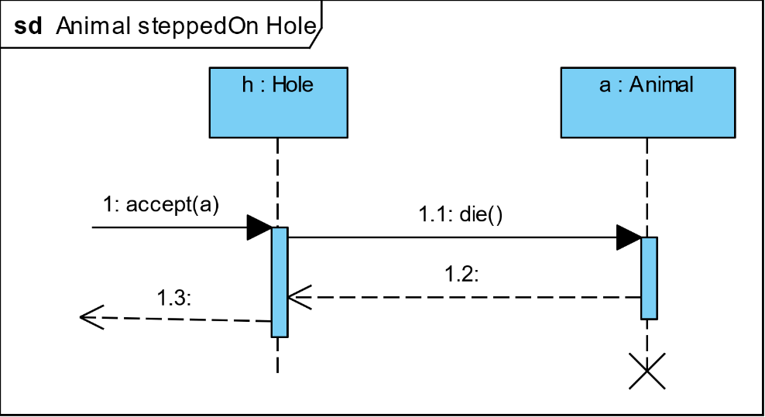

### ChocolateMachine isBeeping

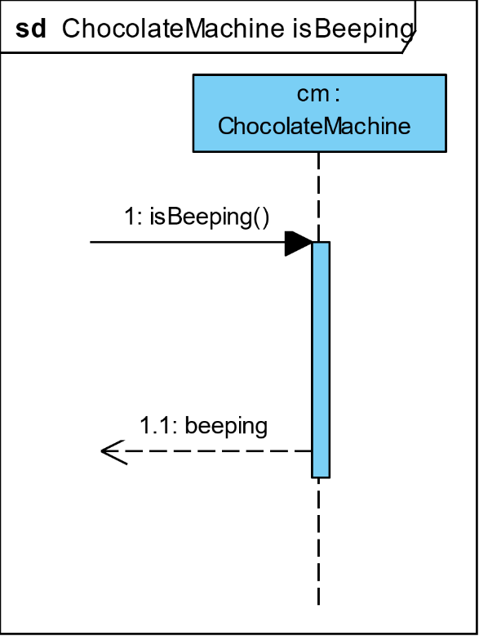

### ChocolateMachine ticks

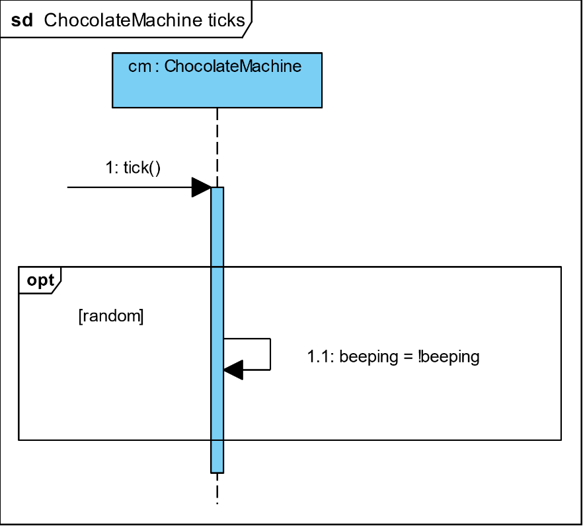

### ChocolatePanda isEffectNearby

### ChocolatePanda jumps

### ChocolatePanda steppedOn WeakTile

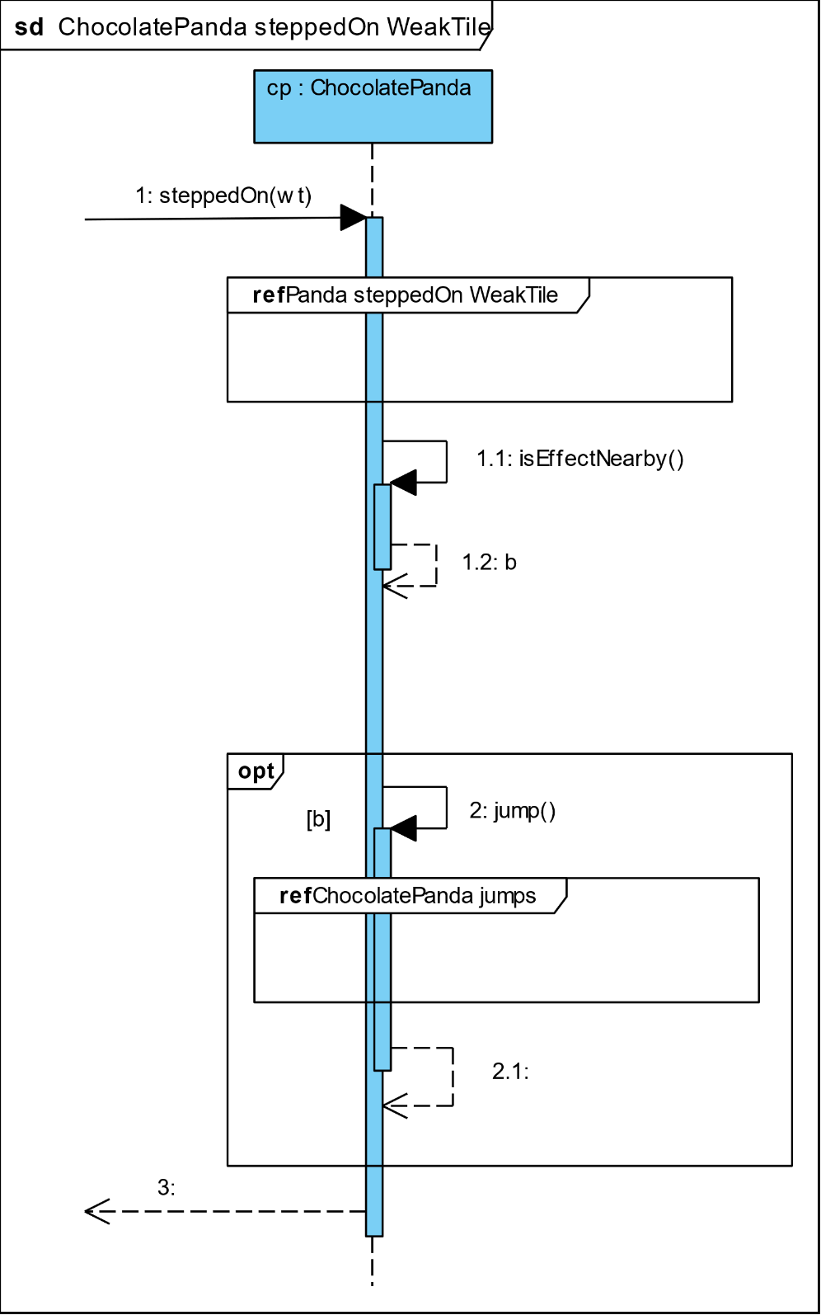

### Entrance enterField

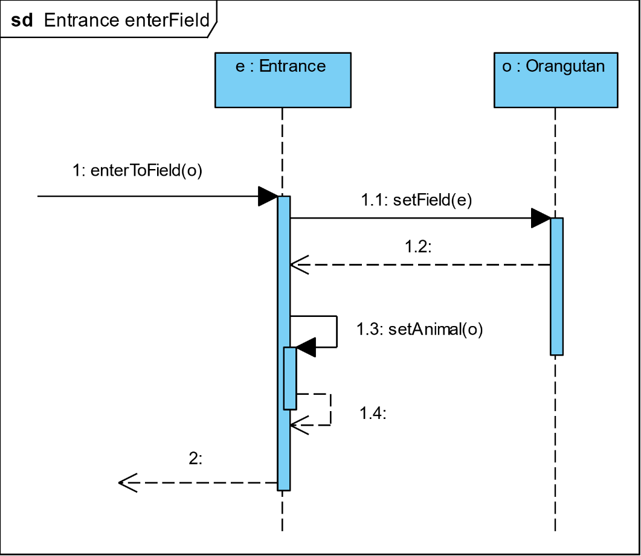

### GamblerPanda gotScared

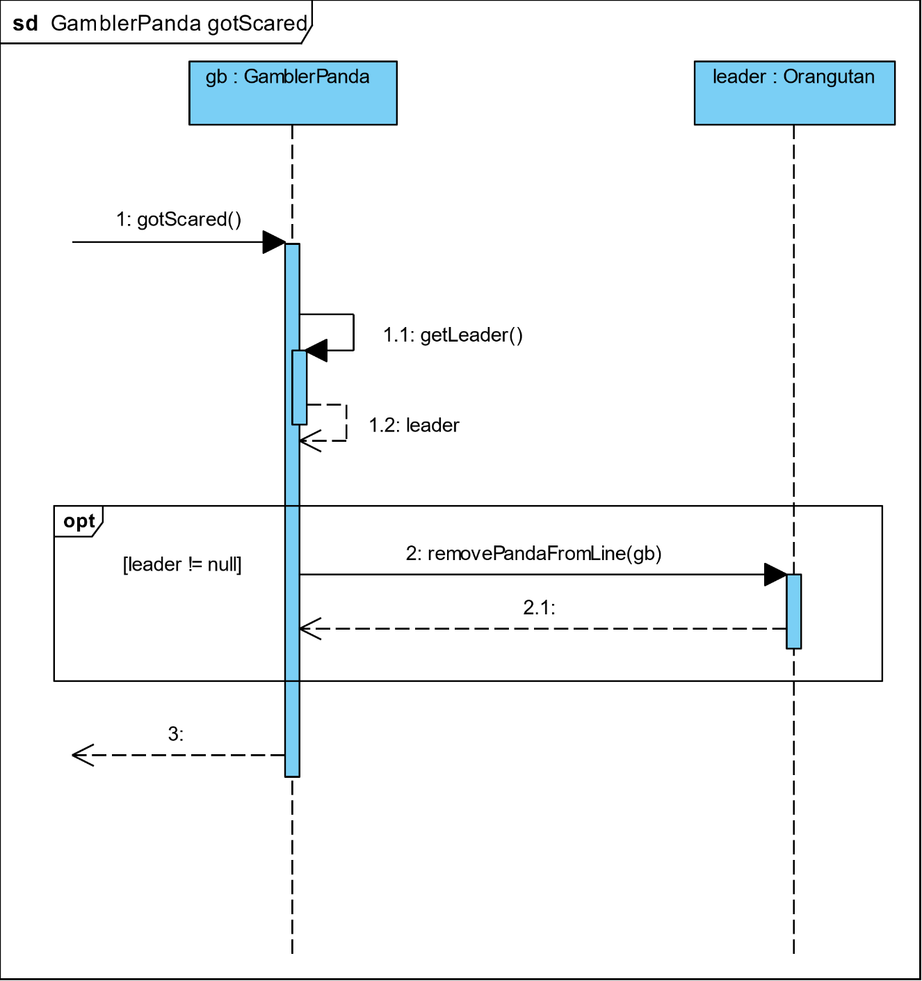

### GamblerPanda isEffectNearby

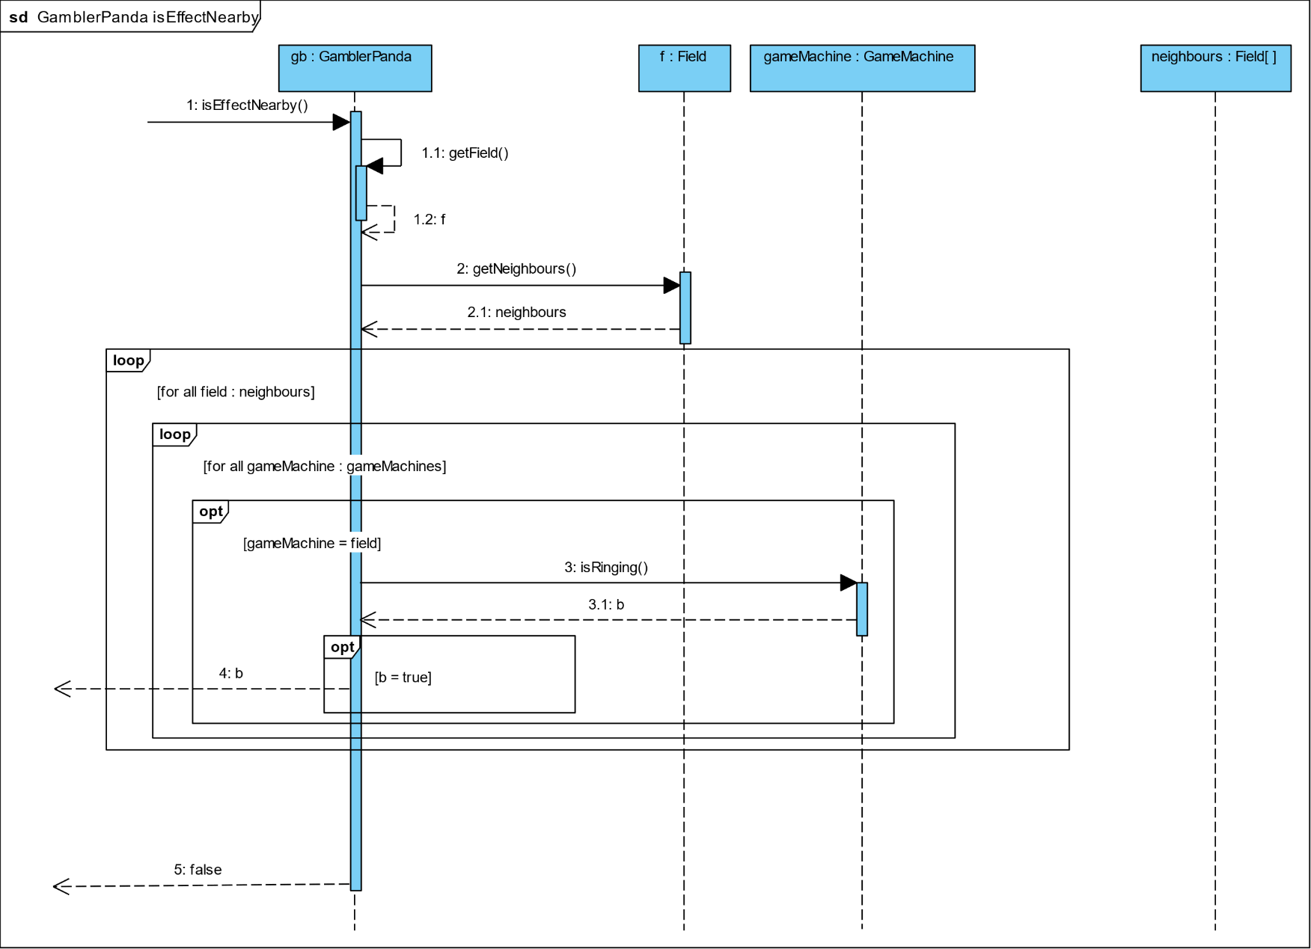

### GamblerPanda steppedOn Tile

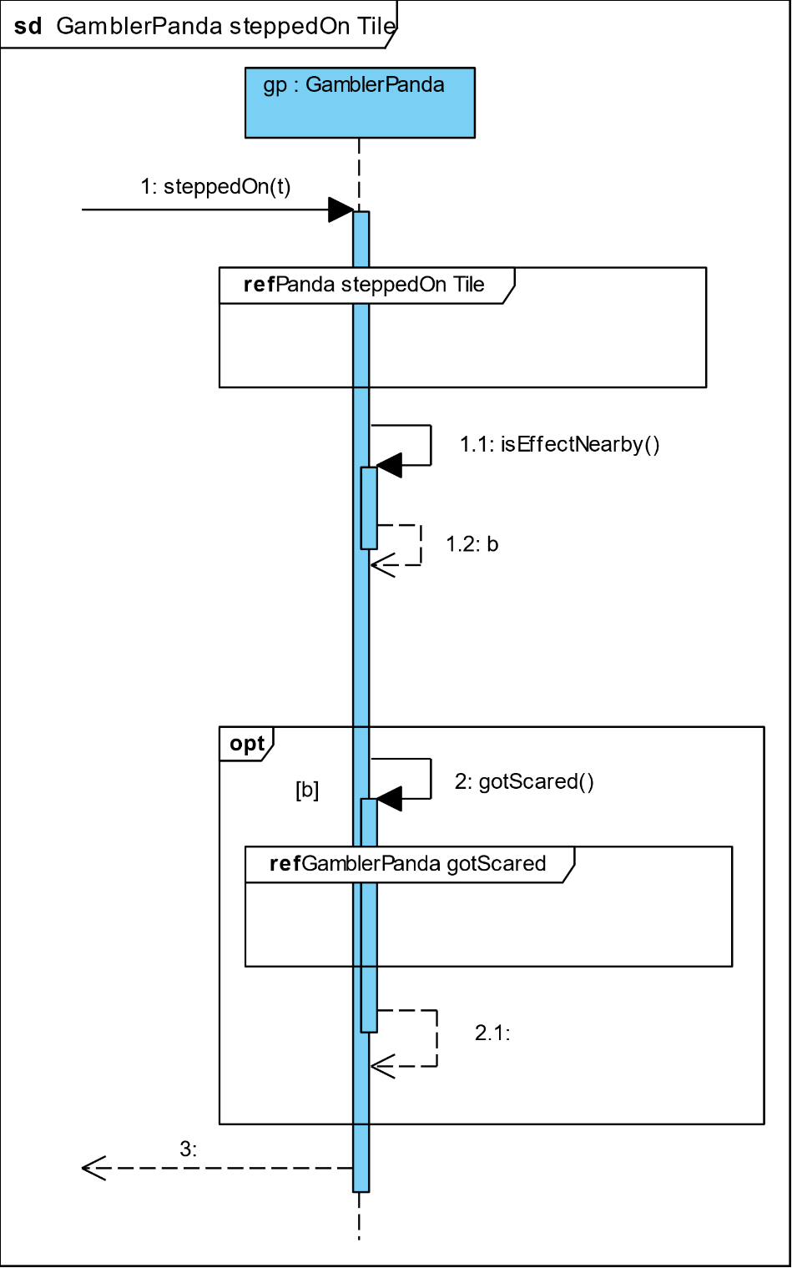

### GamblerPanda steppedOn WeakTile

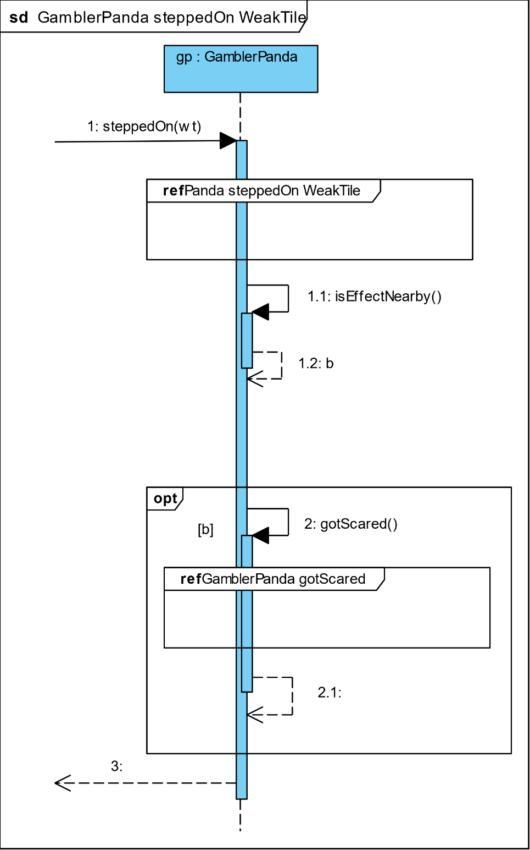

### GameMachine isRinging

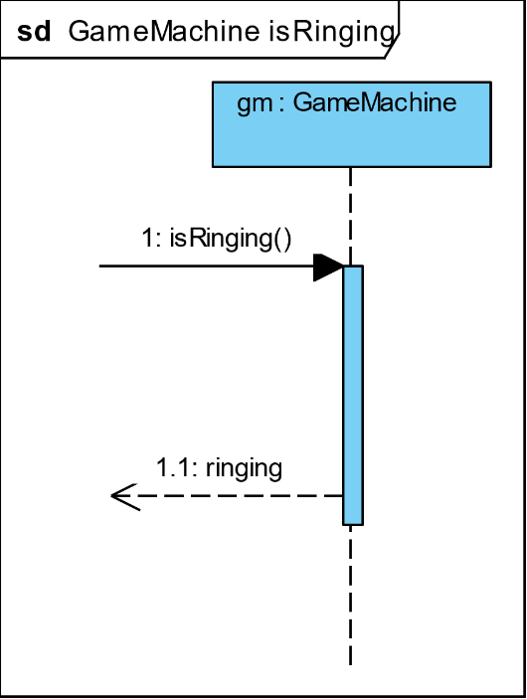

### GameMachine ticks

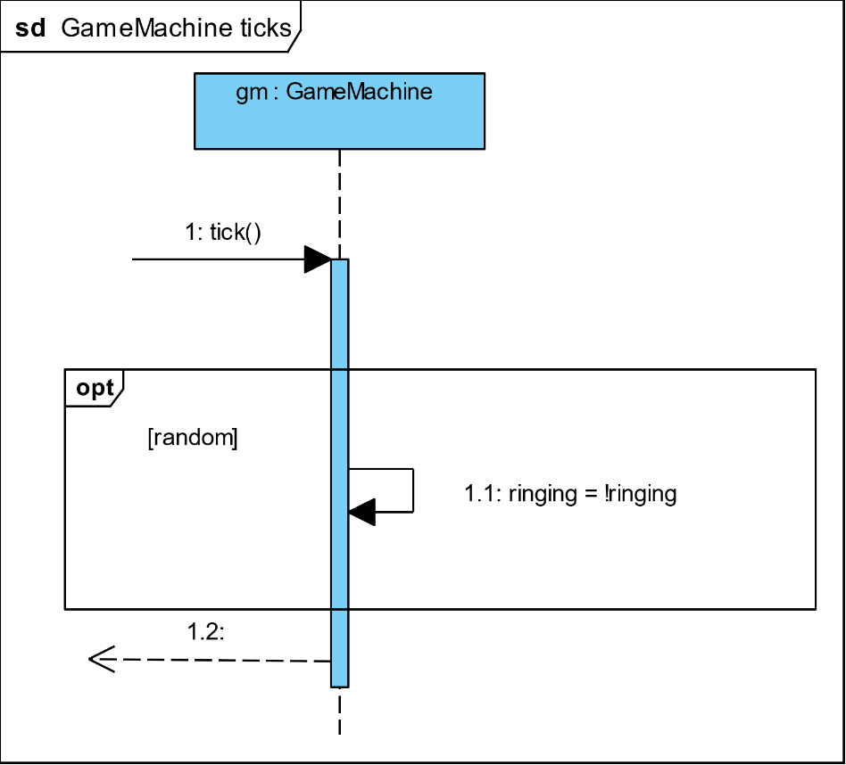

### LazyPanda isEffectNearby

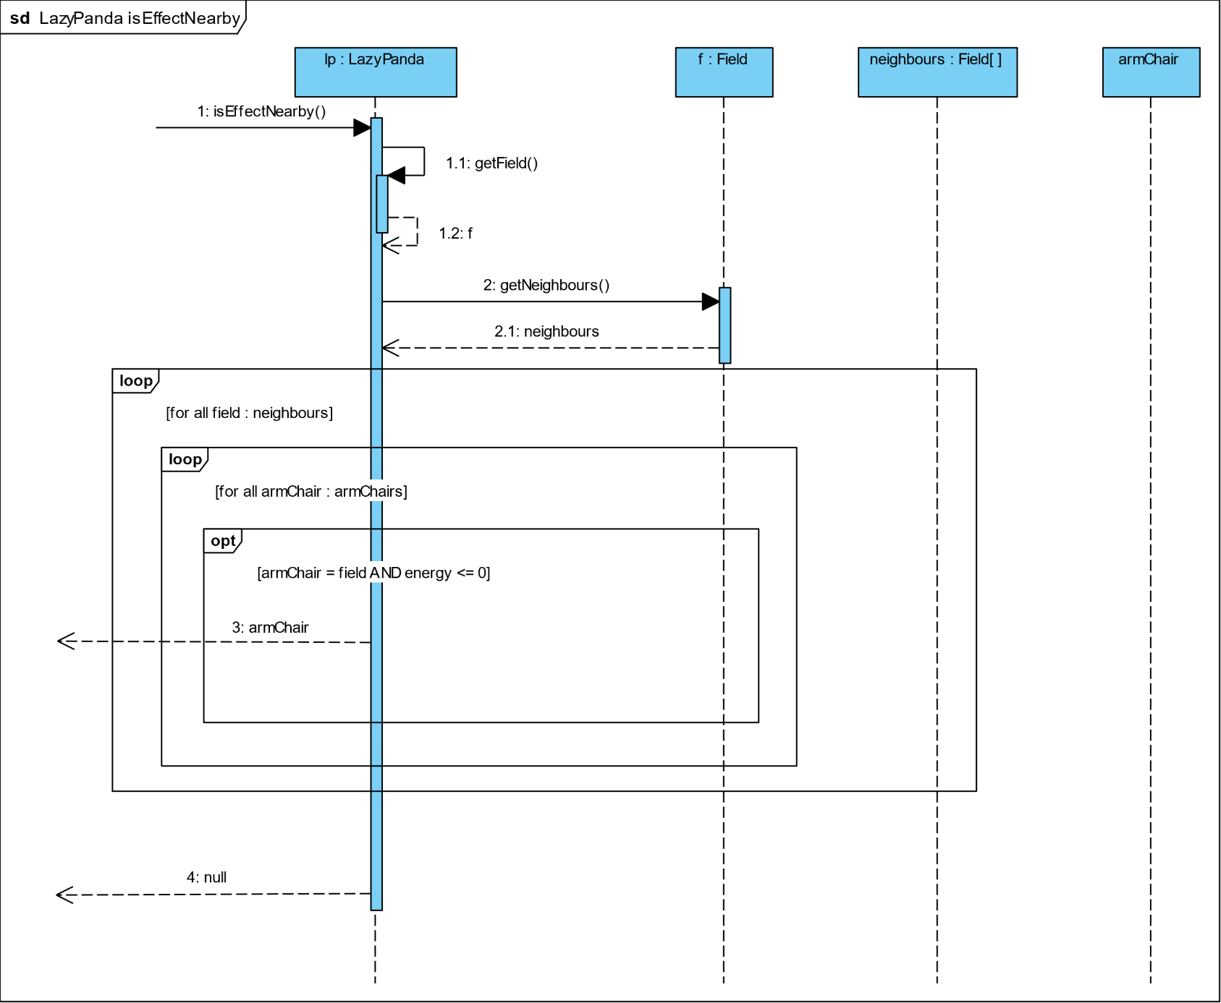

### LazyPanda sitDown

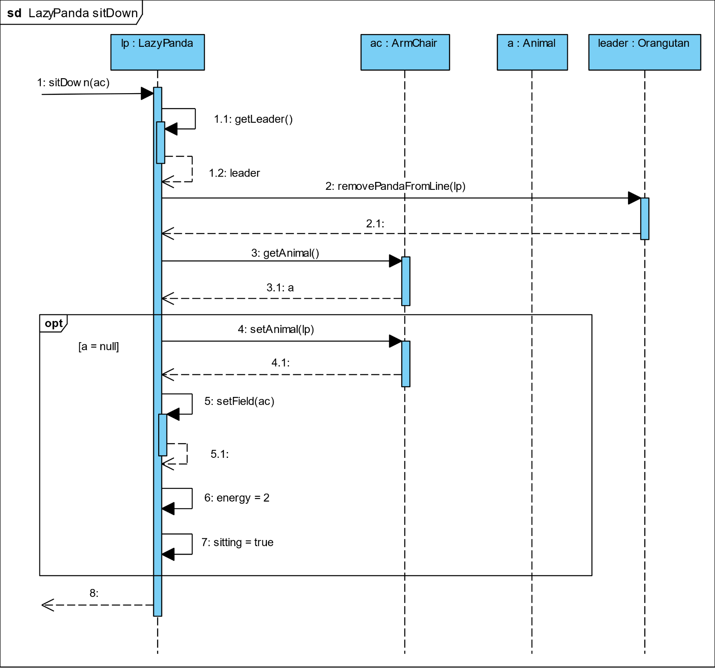

### LazyPanda steppedOn Tile

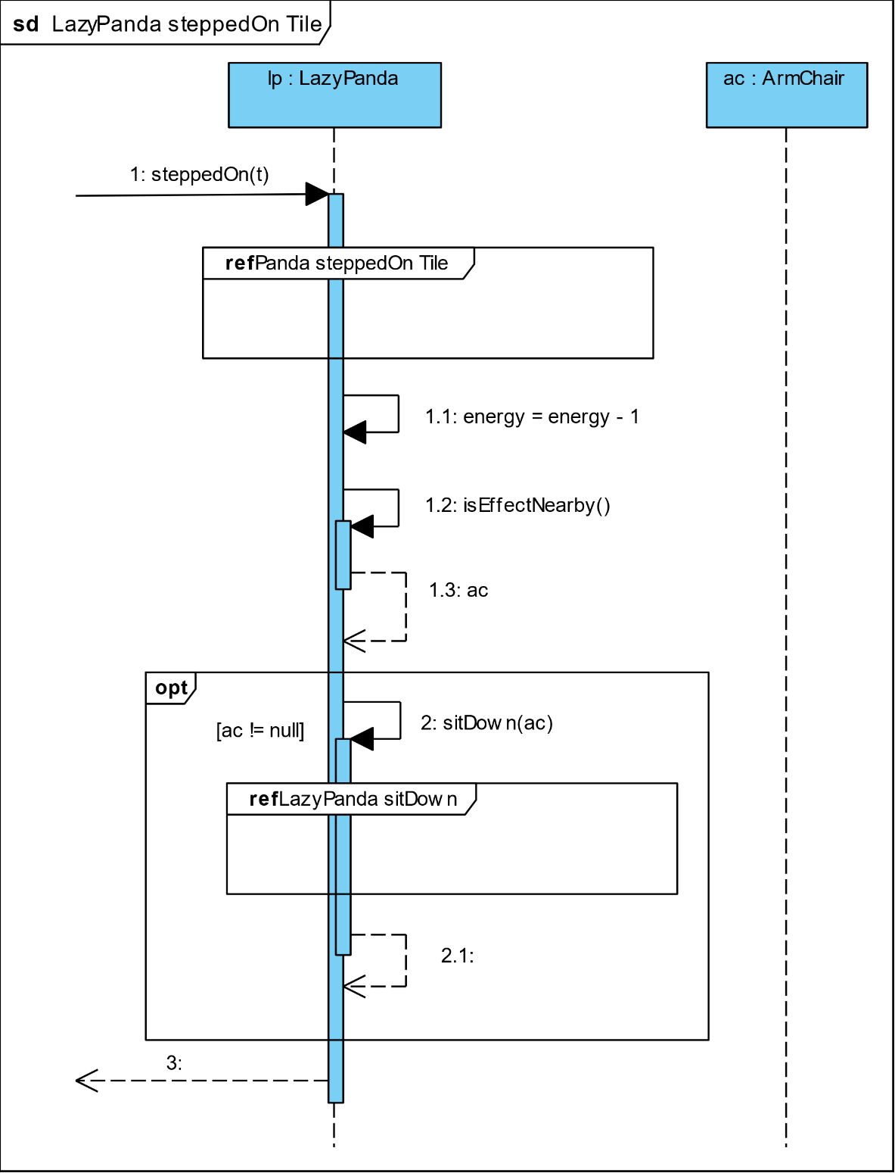

### LazyPanda steppedOn Wardrobe

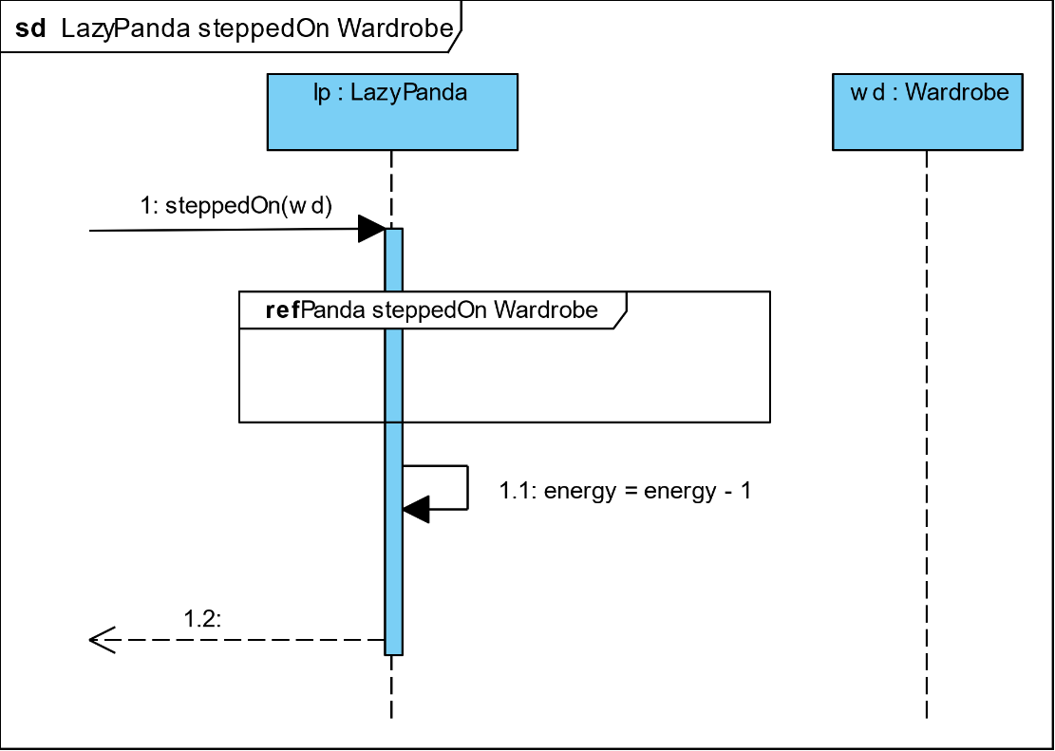

### LazyPanda steppedOn WeakTile

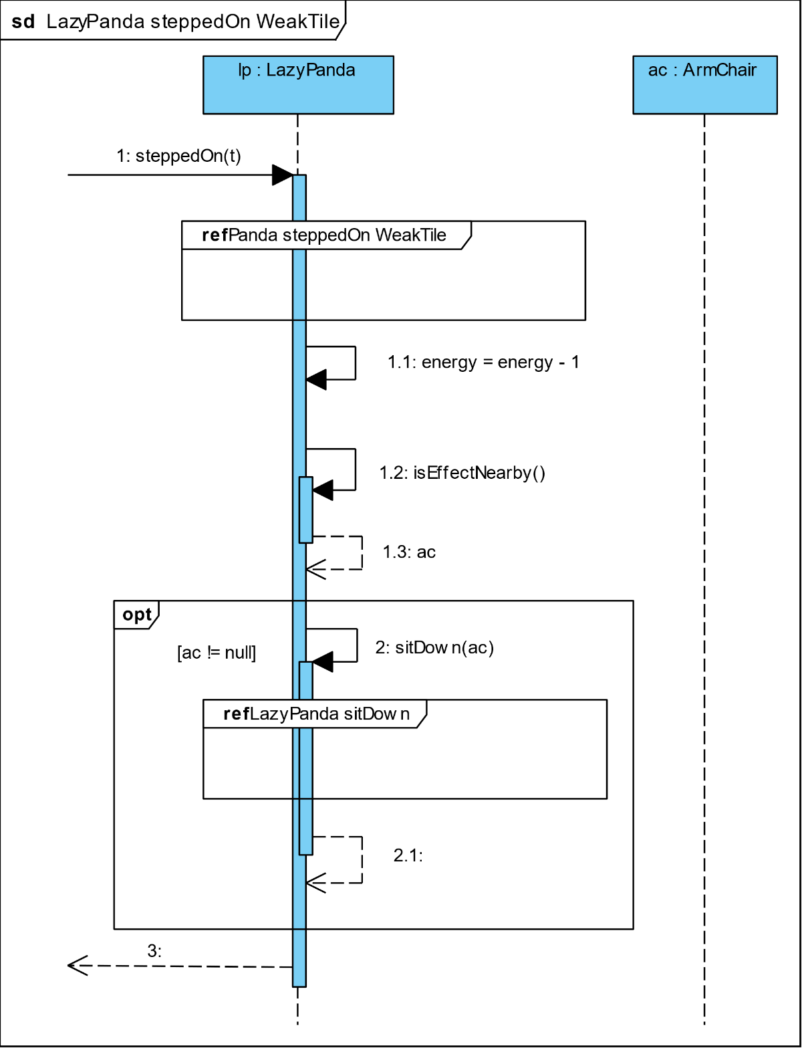

### LazyPanda ticks

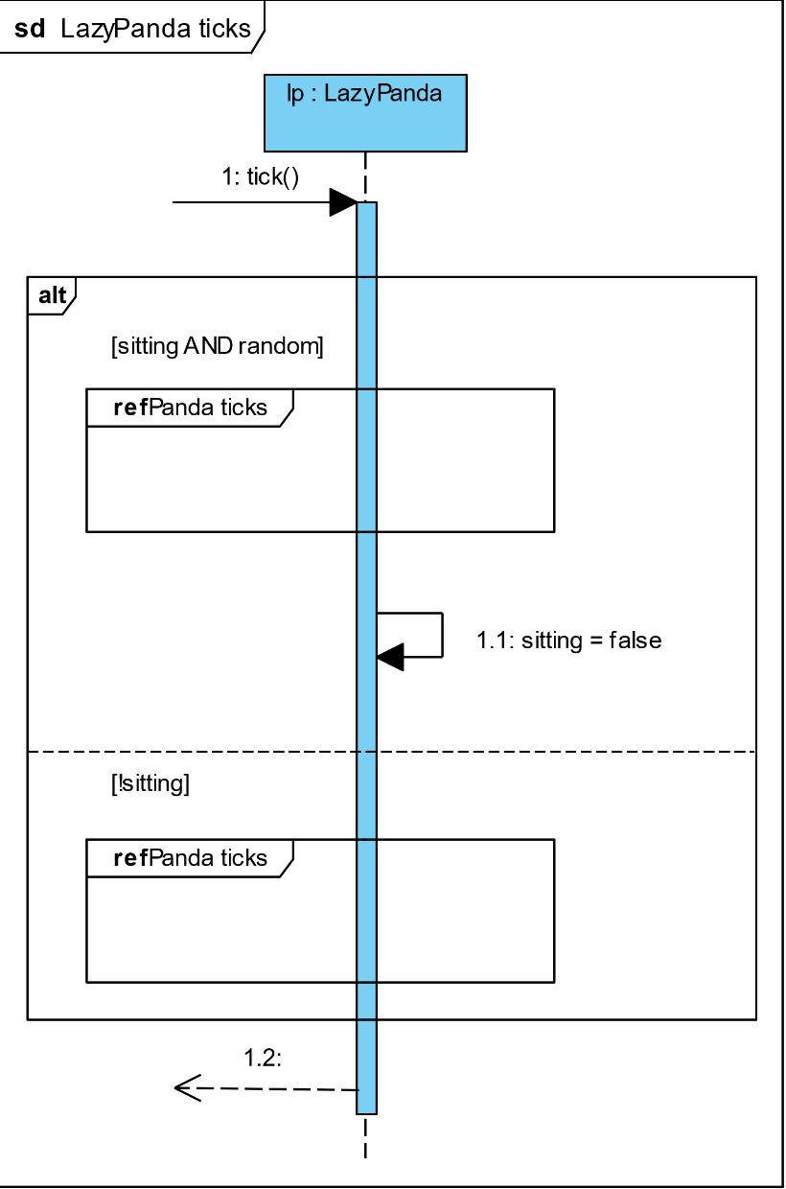

### Map addPointToPlayer

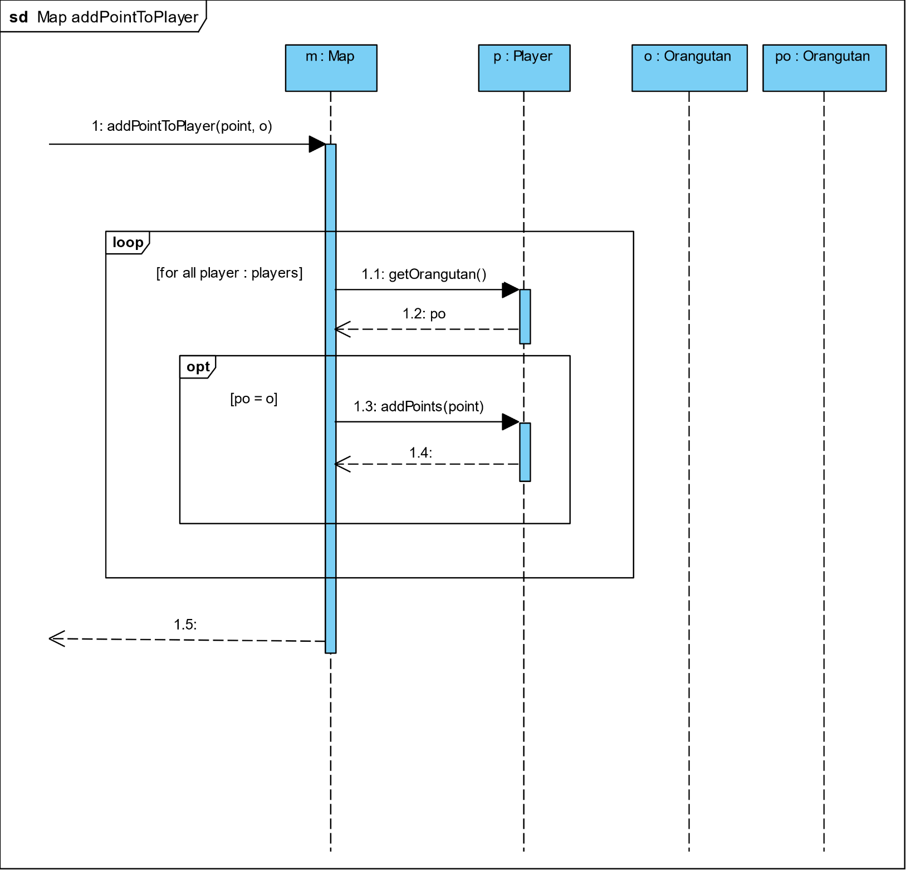

### Map ticks

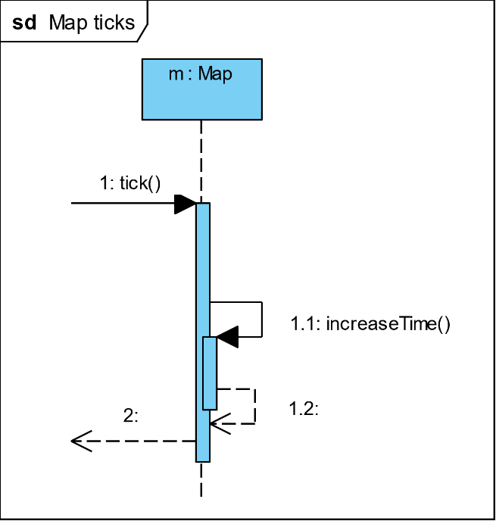

### Orangutan dies

### Orangutan HitBy Orangutan

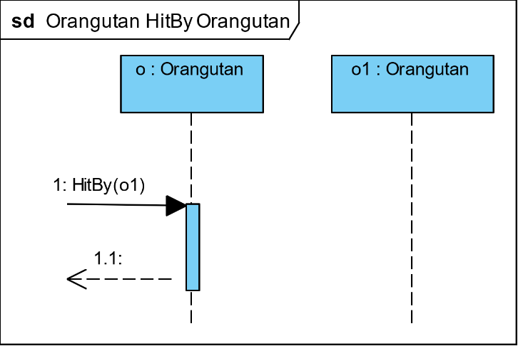

### Orangutan HitBy Panda

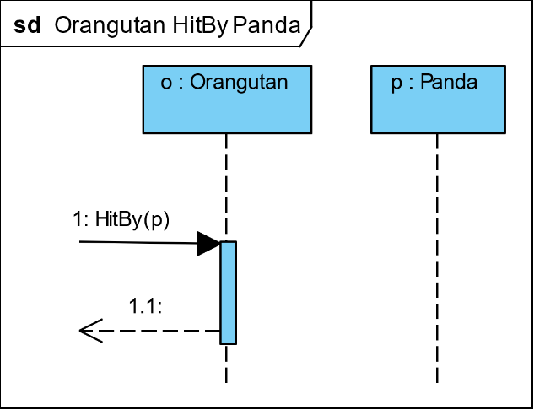

### Orangutan pull

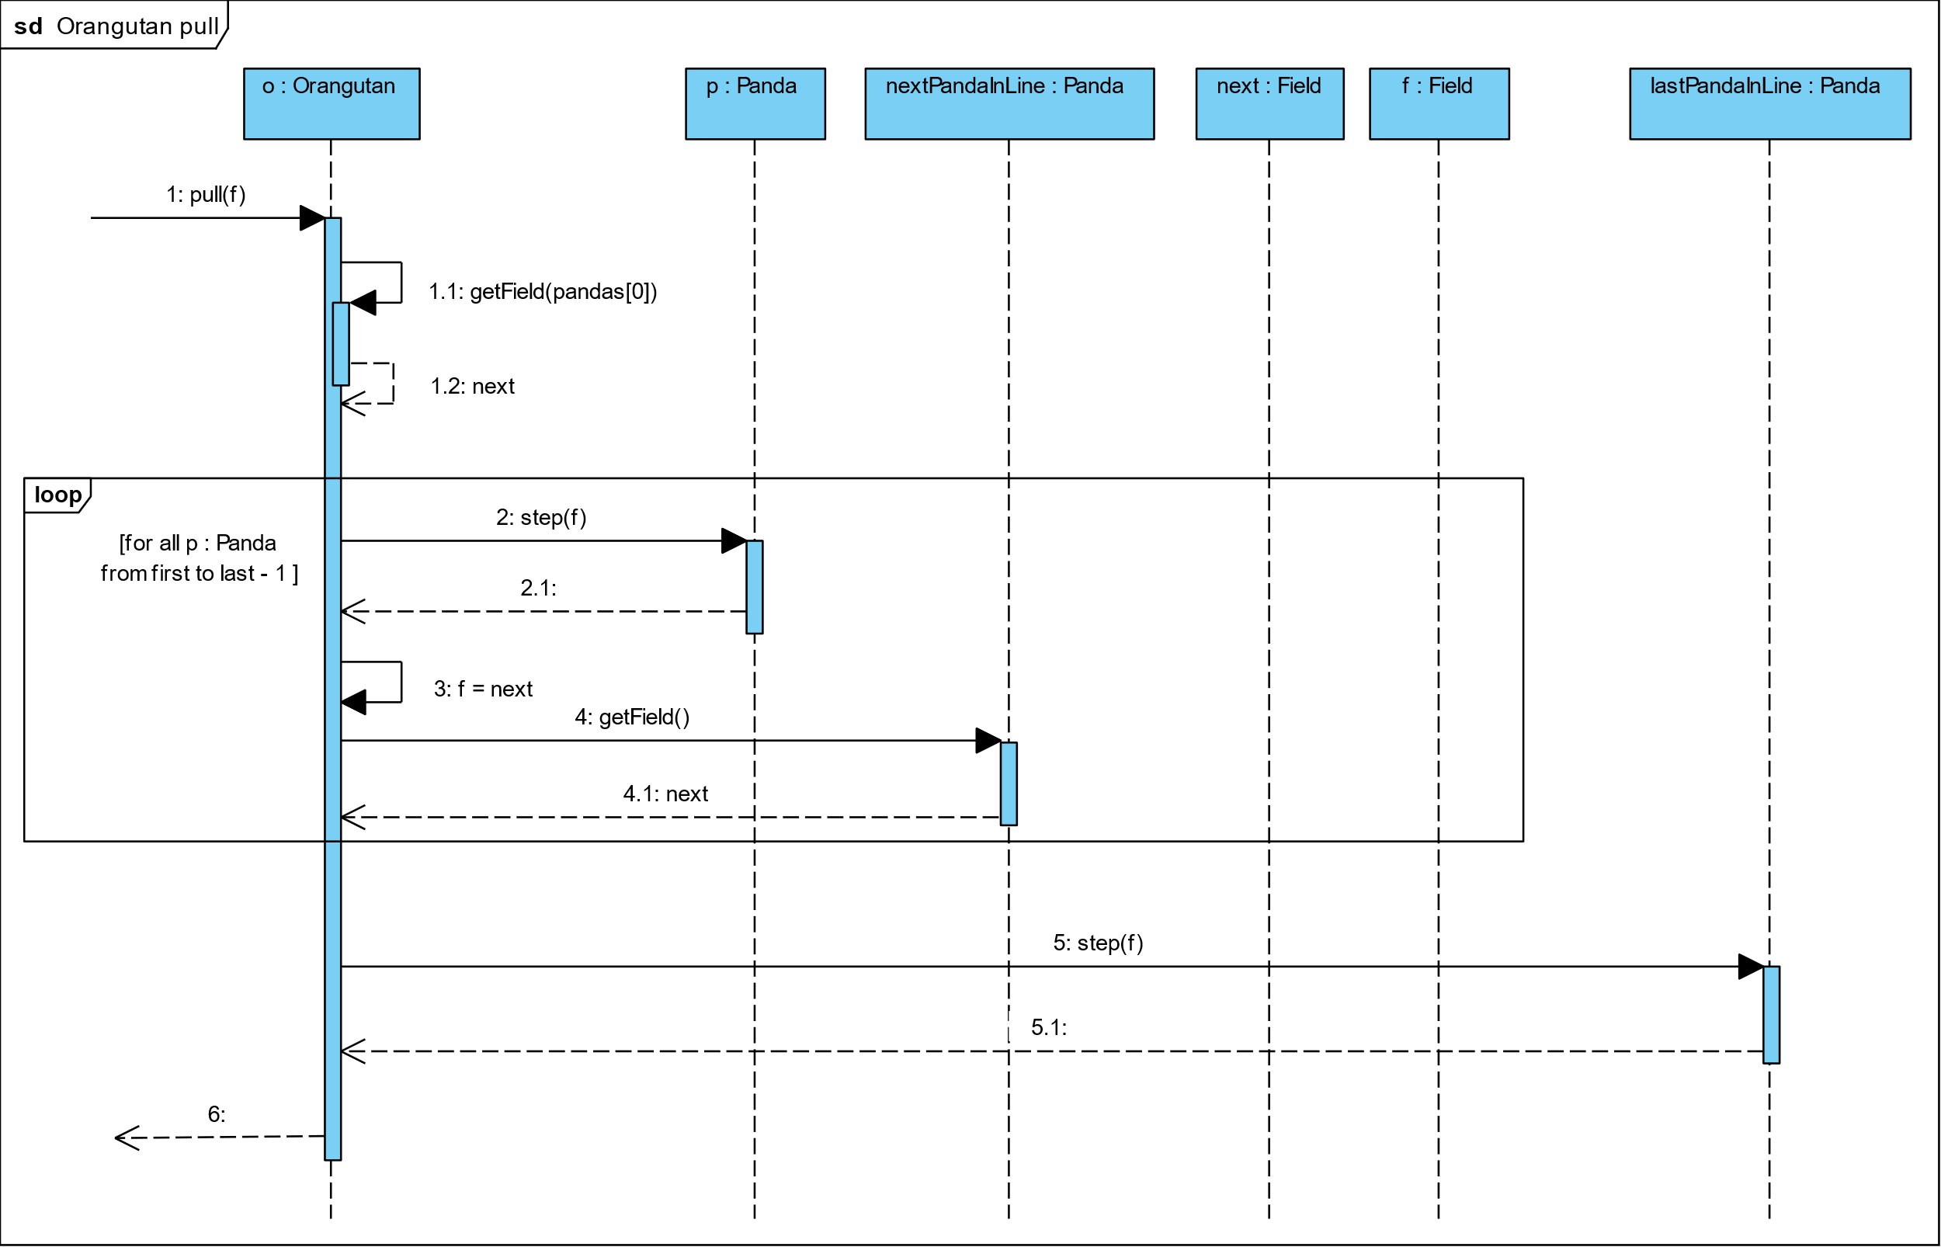

### Orangutan removePandaFromLine

### Orangutan steppedOn Armchair

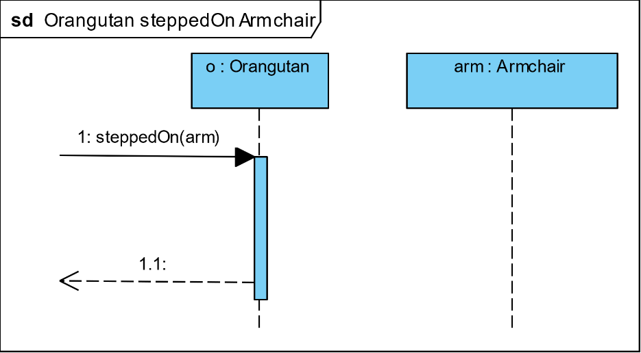

### Orangutan steppedOn ChocolateMachine

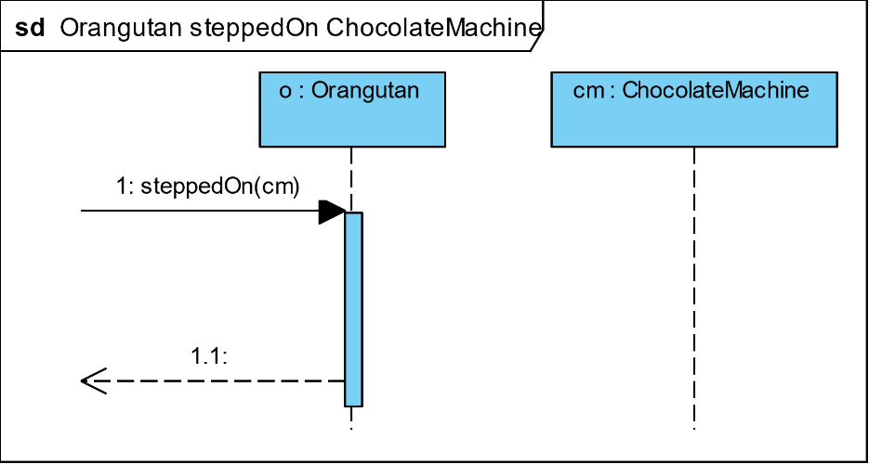

### Orangutan steppedOn Entrance

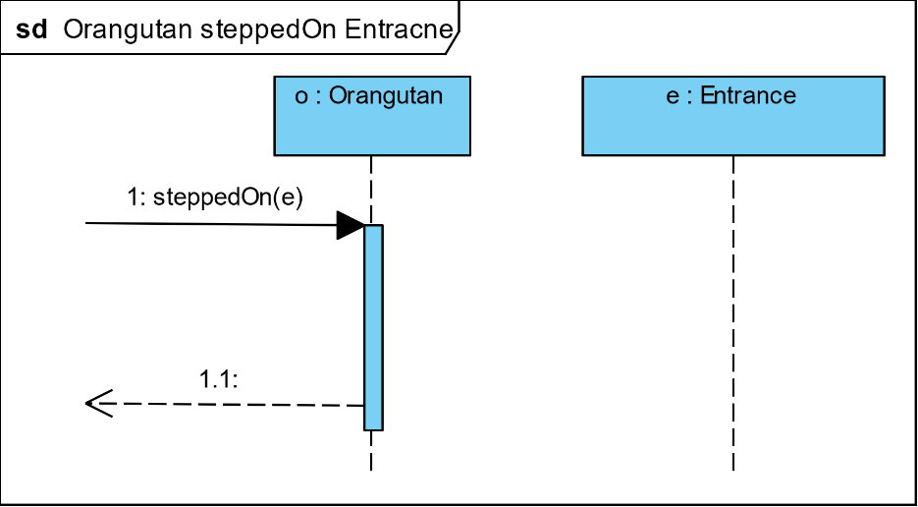

### Orangutan steppedOn Exit

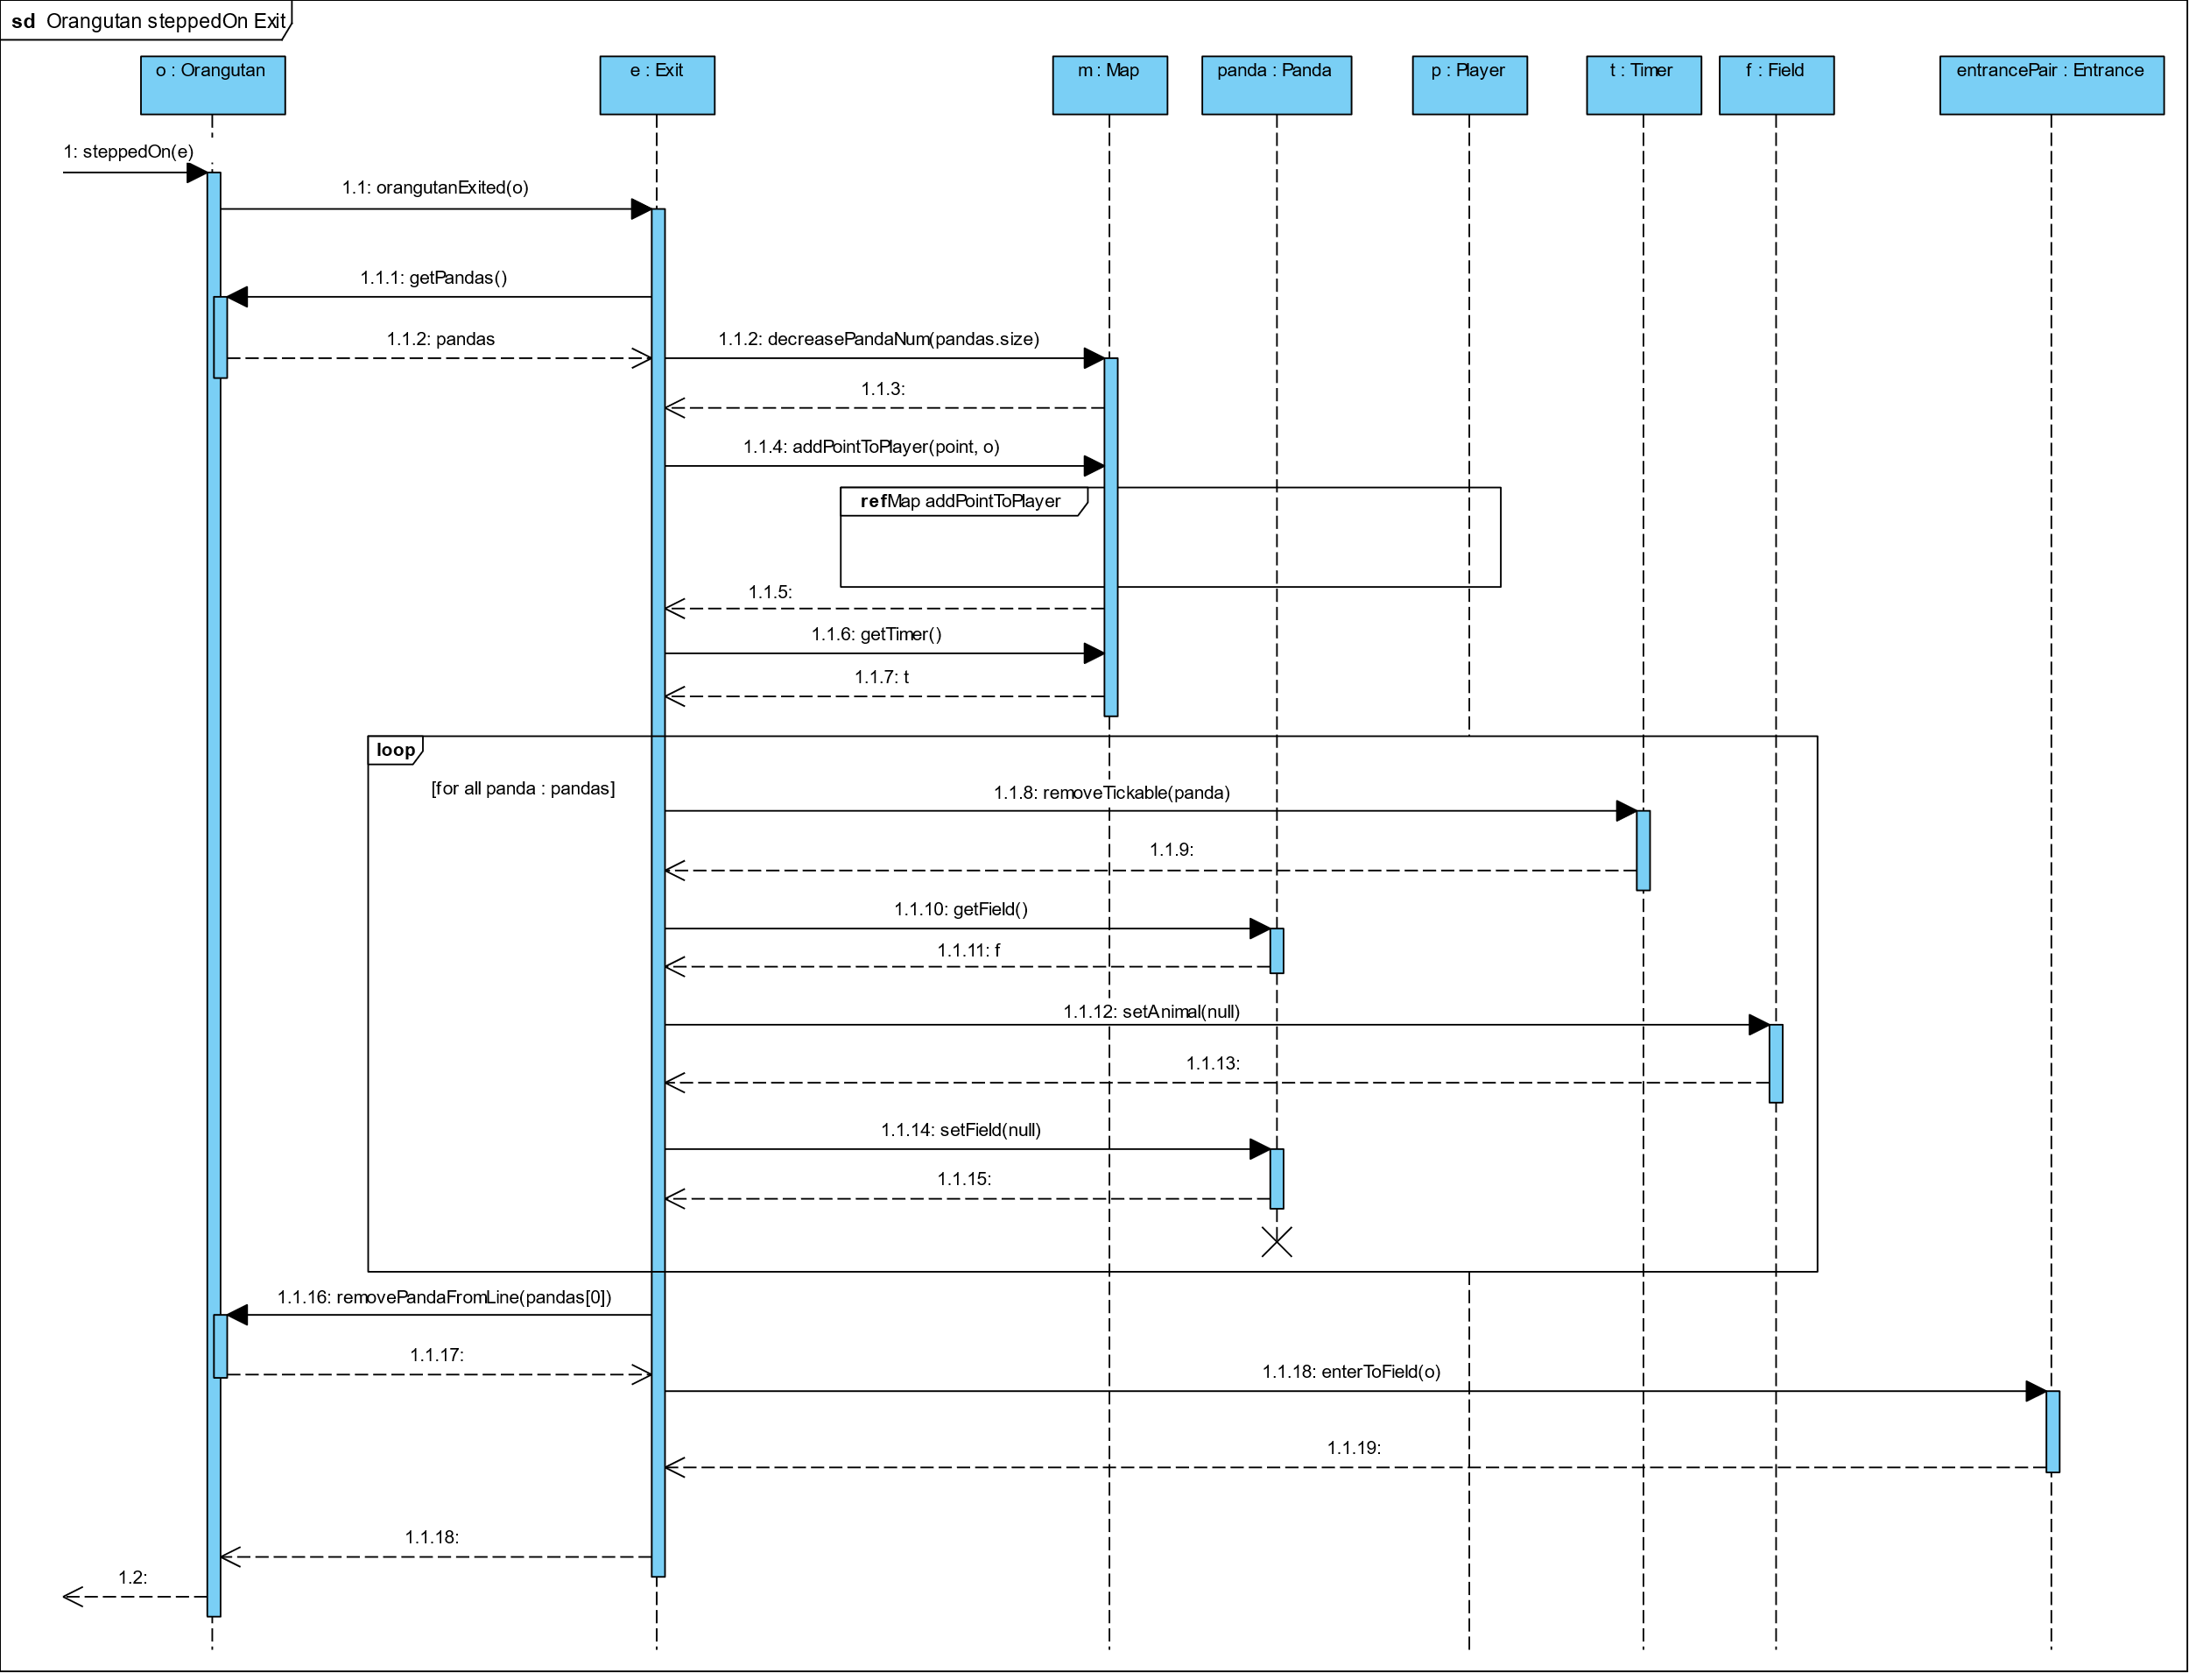

### Orangutan steppedOn GameMachine

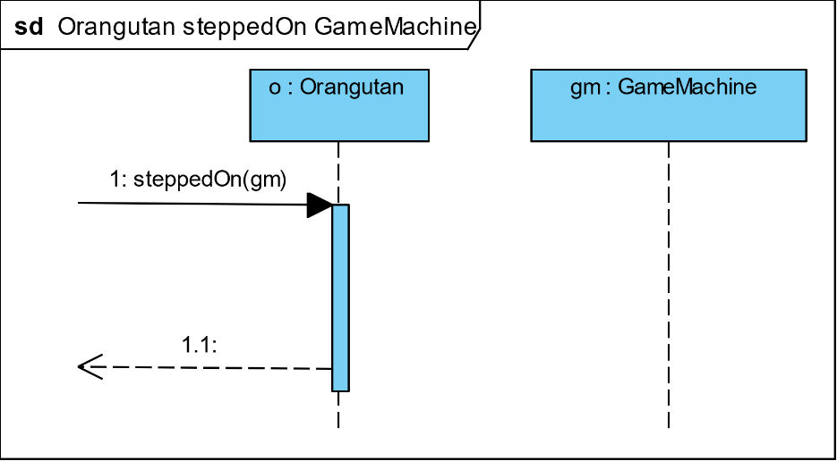

### Orangutan steppedOn Tile

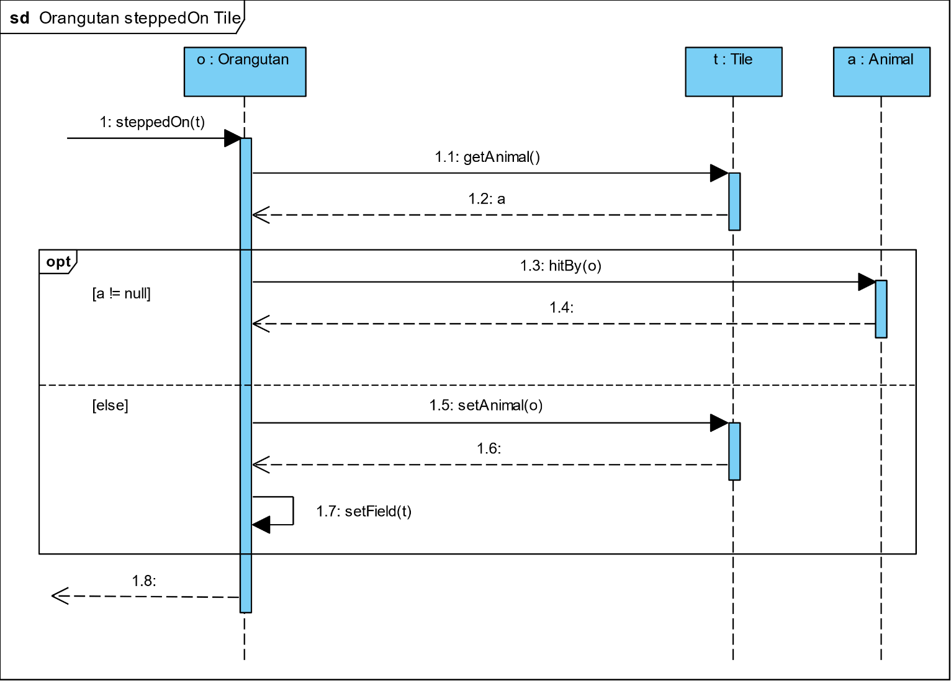

### Orangutan steppedOn Wardrobe

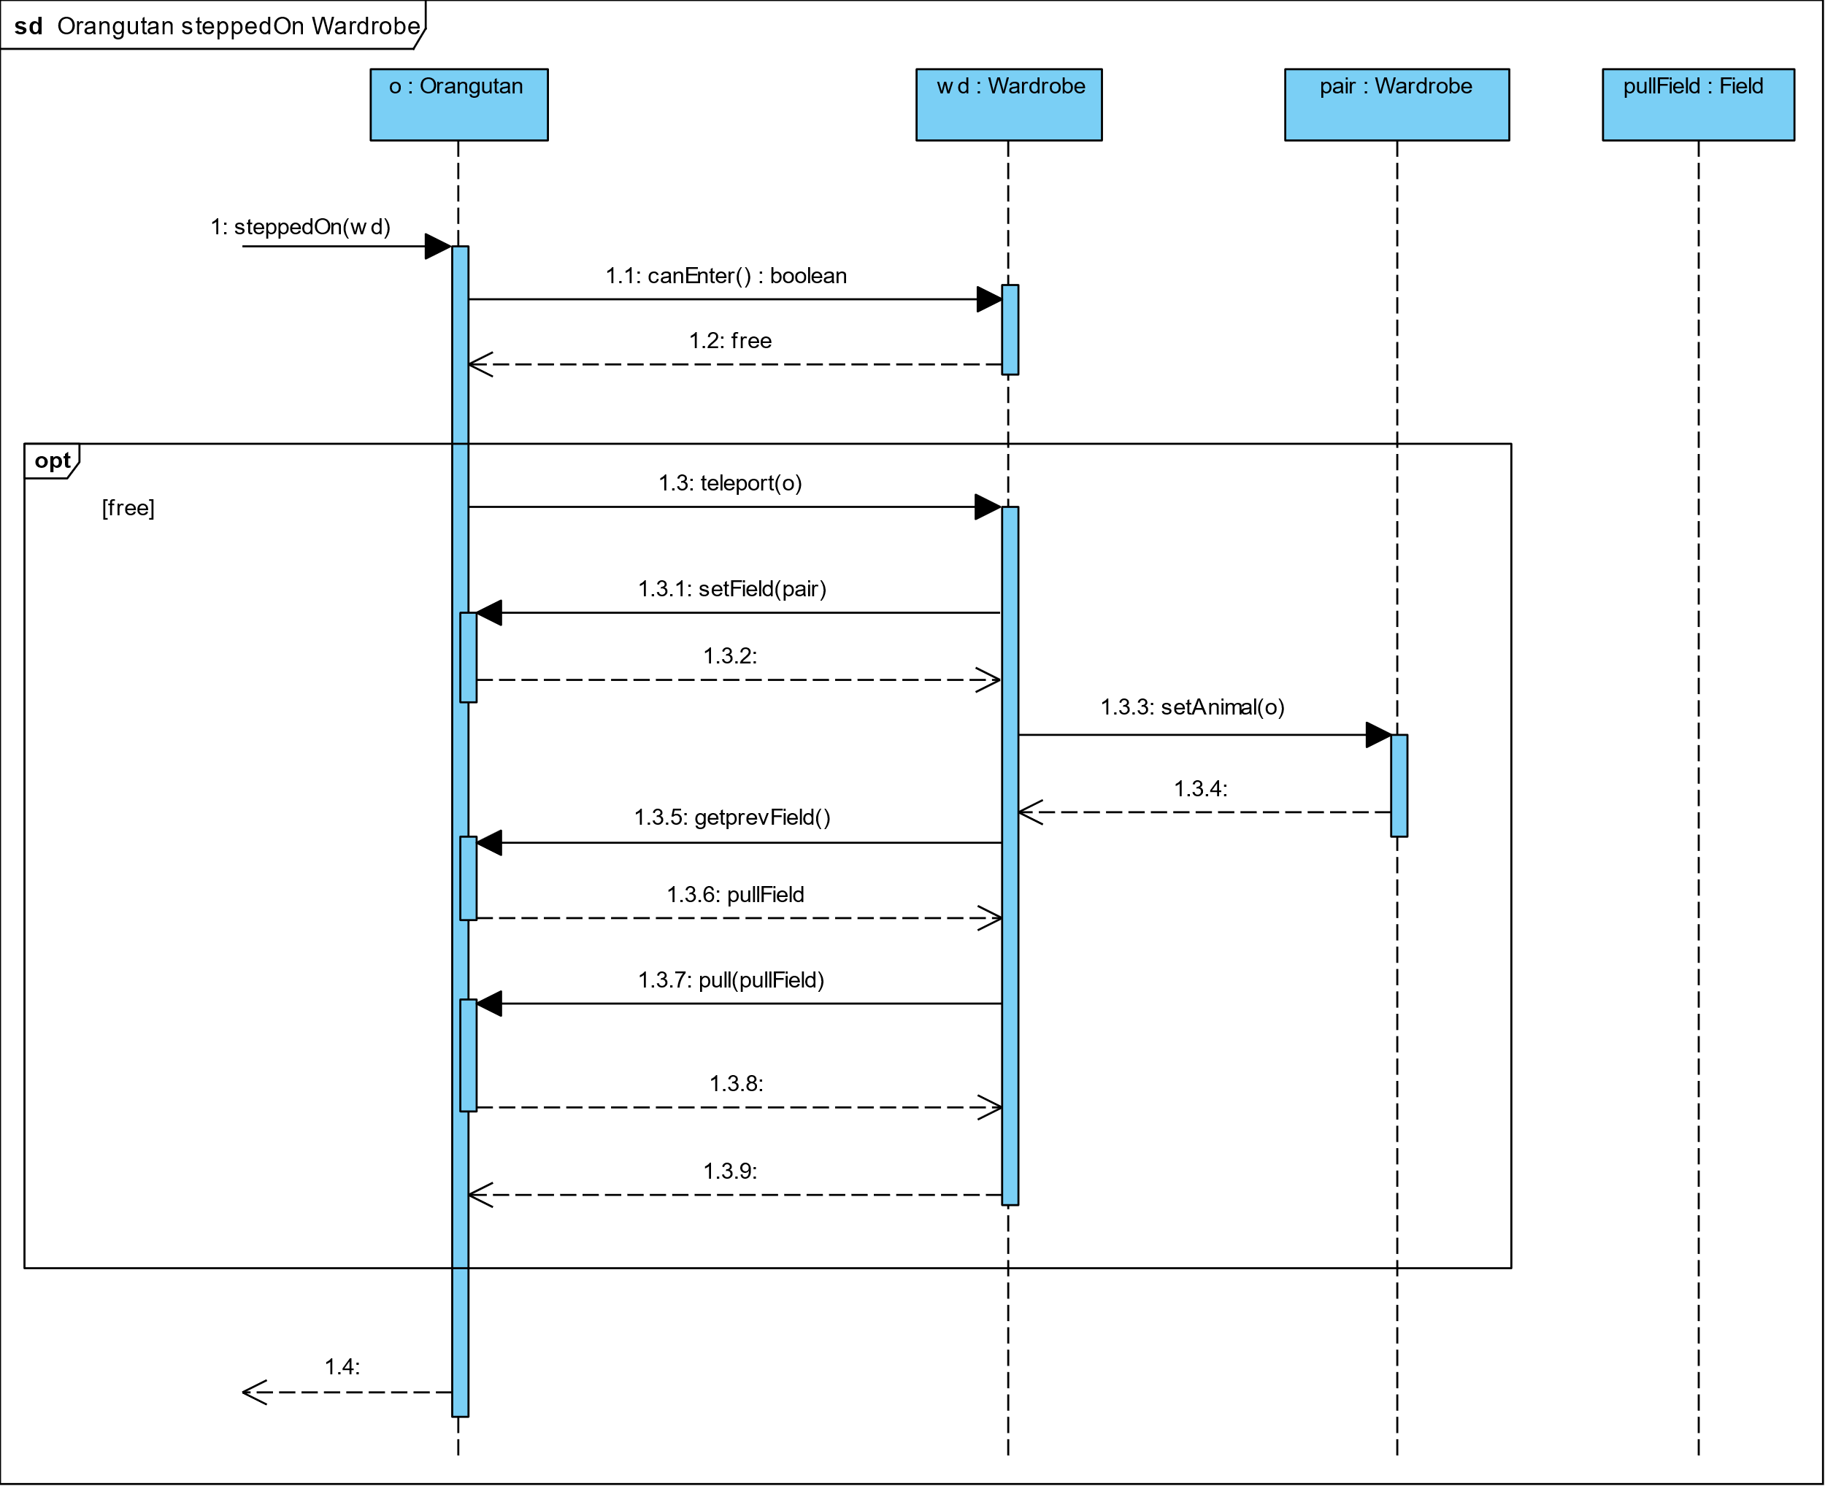

### Orangutan steppedOn WeakTile

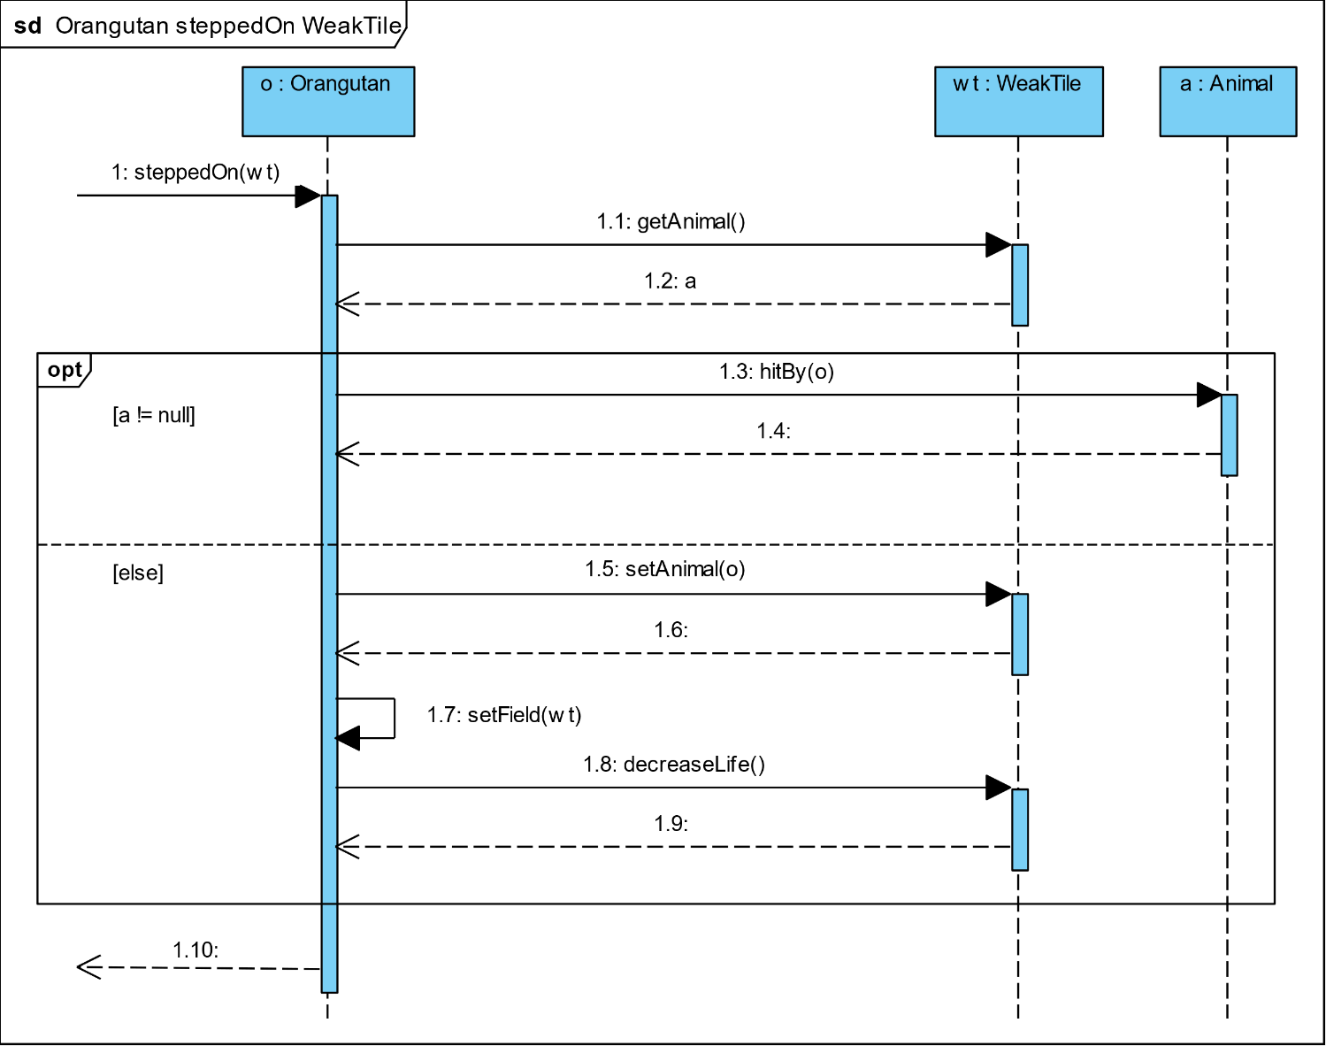

### Orangutan steps

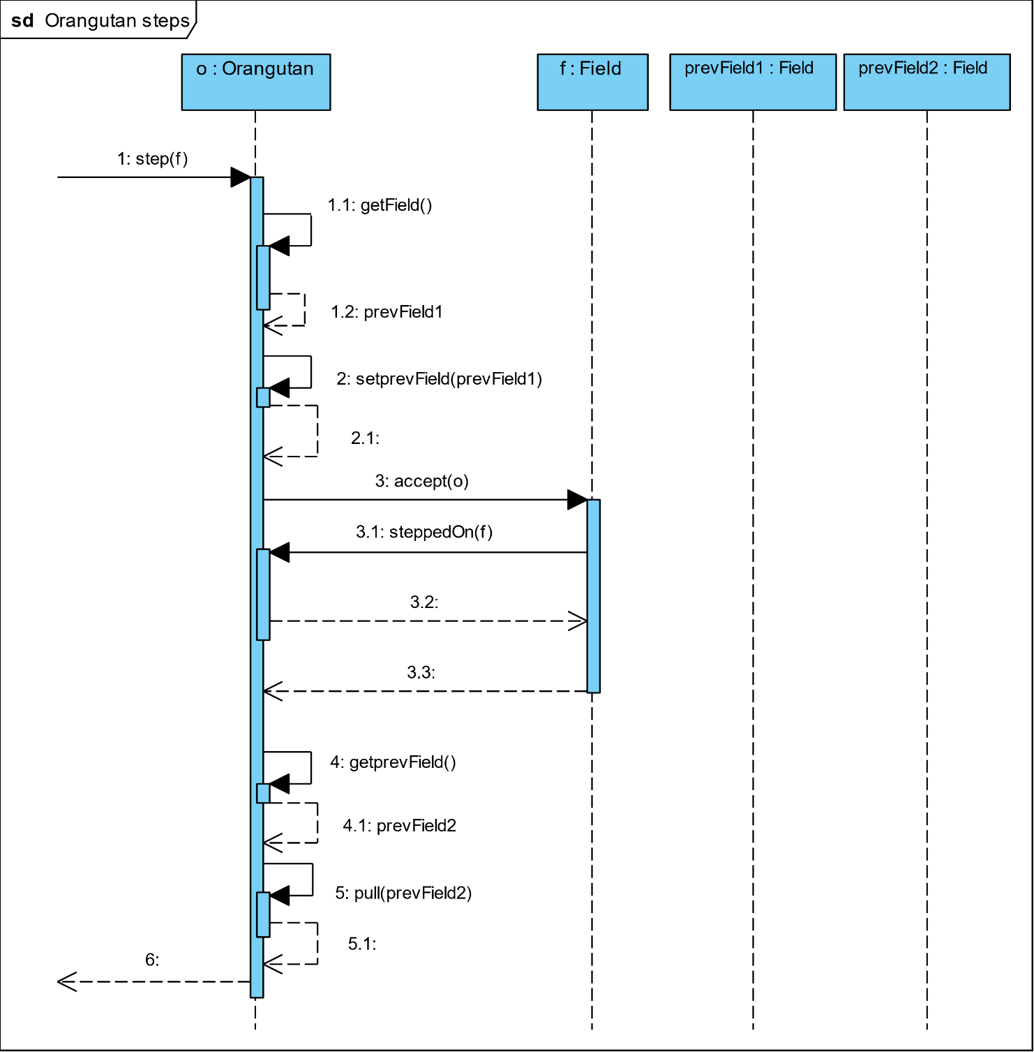

### Panda dies

### Panda HitBy Orangutan

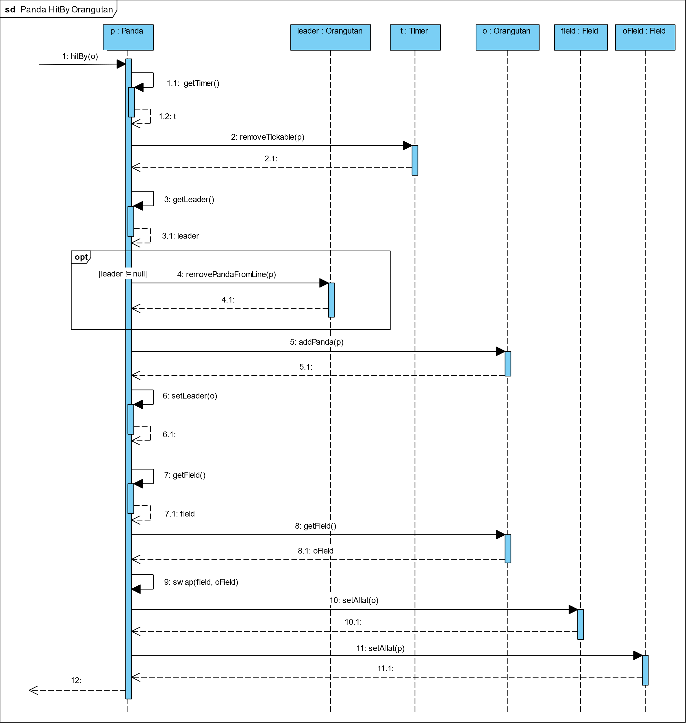

### Panda HitBy Panda

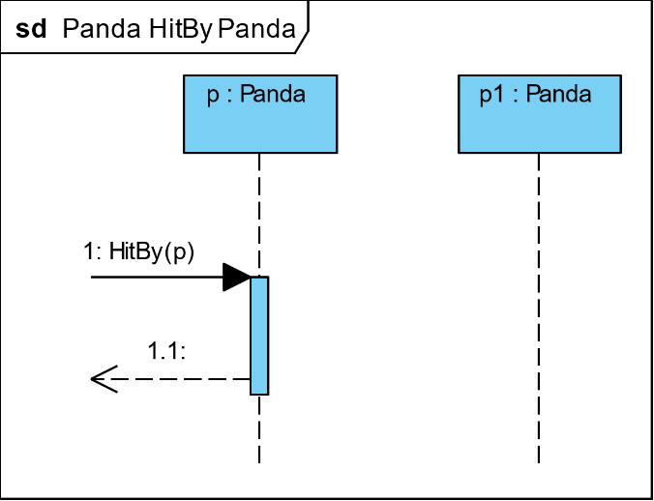

### Panda steppedOn Armchair

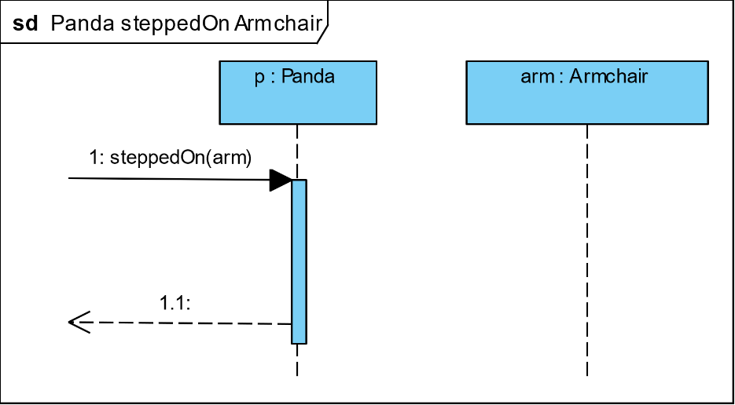

### Panda steppedOn ChocolateMachine

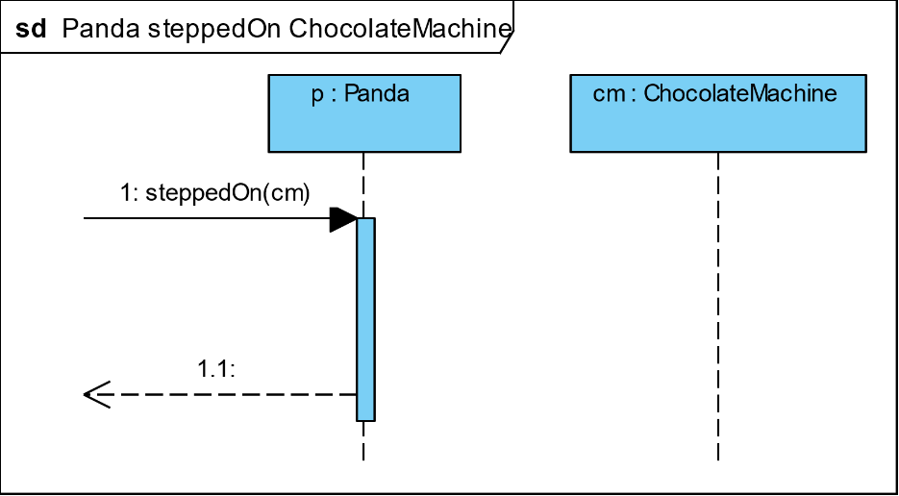

### Panda steppedOn Entrance

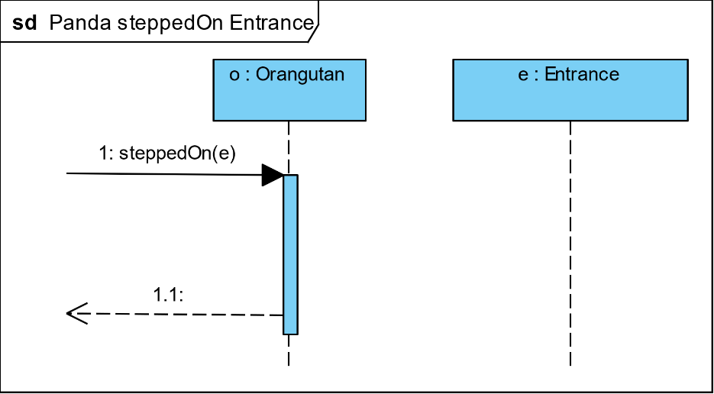

### Panda steppedOn Exit

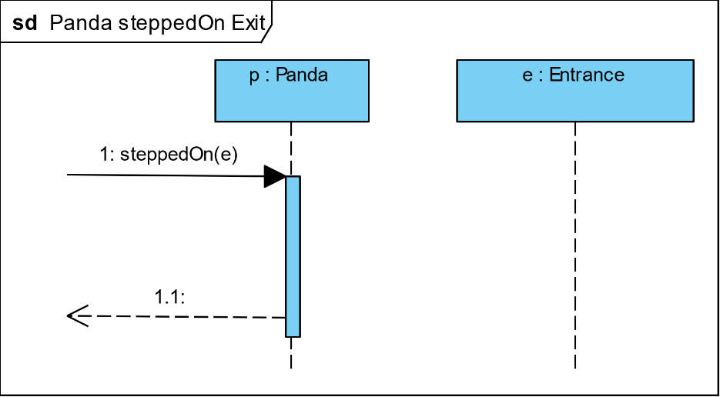

### Panda steppedOn GameMachine

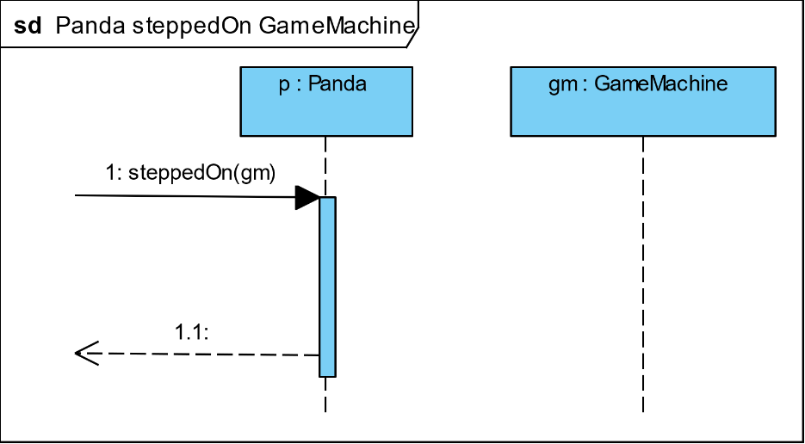

### Panda steppedOn Tile

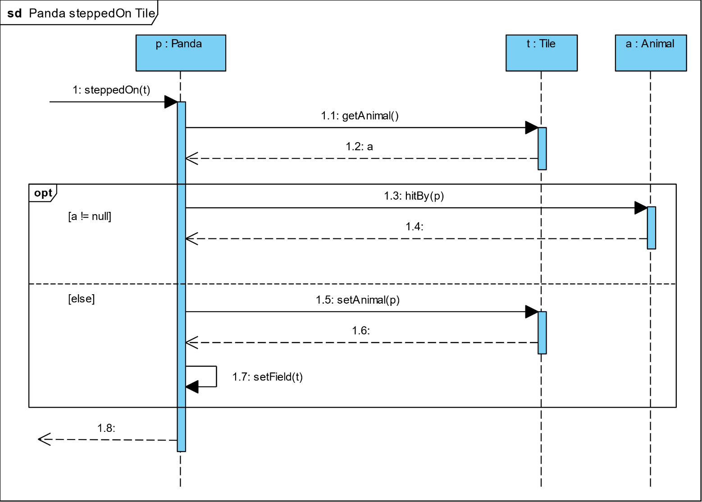

### Panda steppedOn Wardrobe

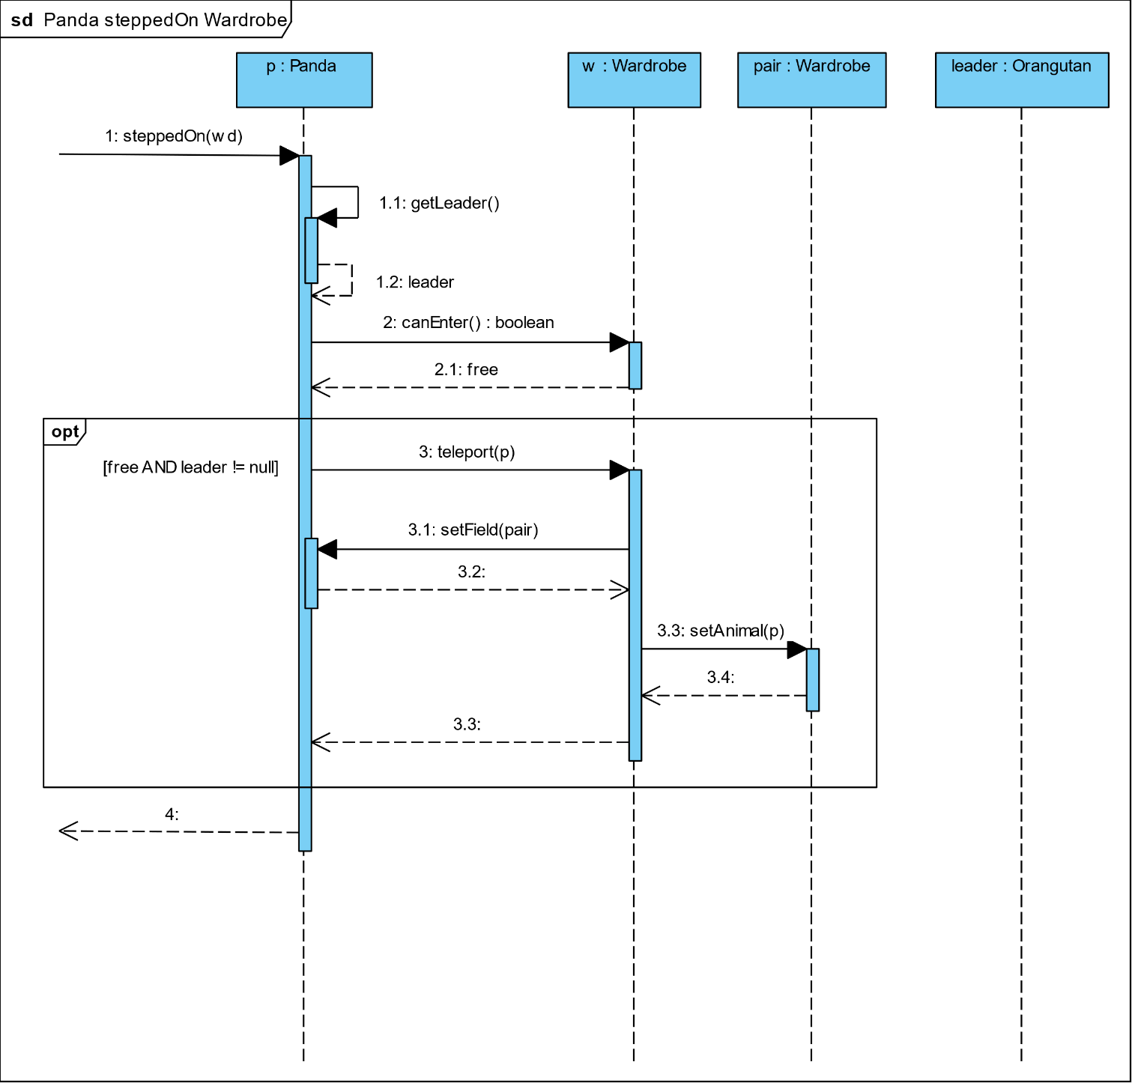

### Panda steppedOn WeakTile

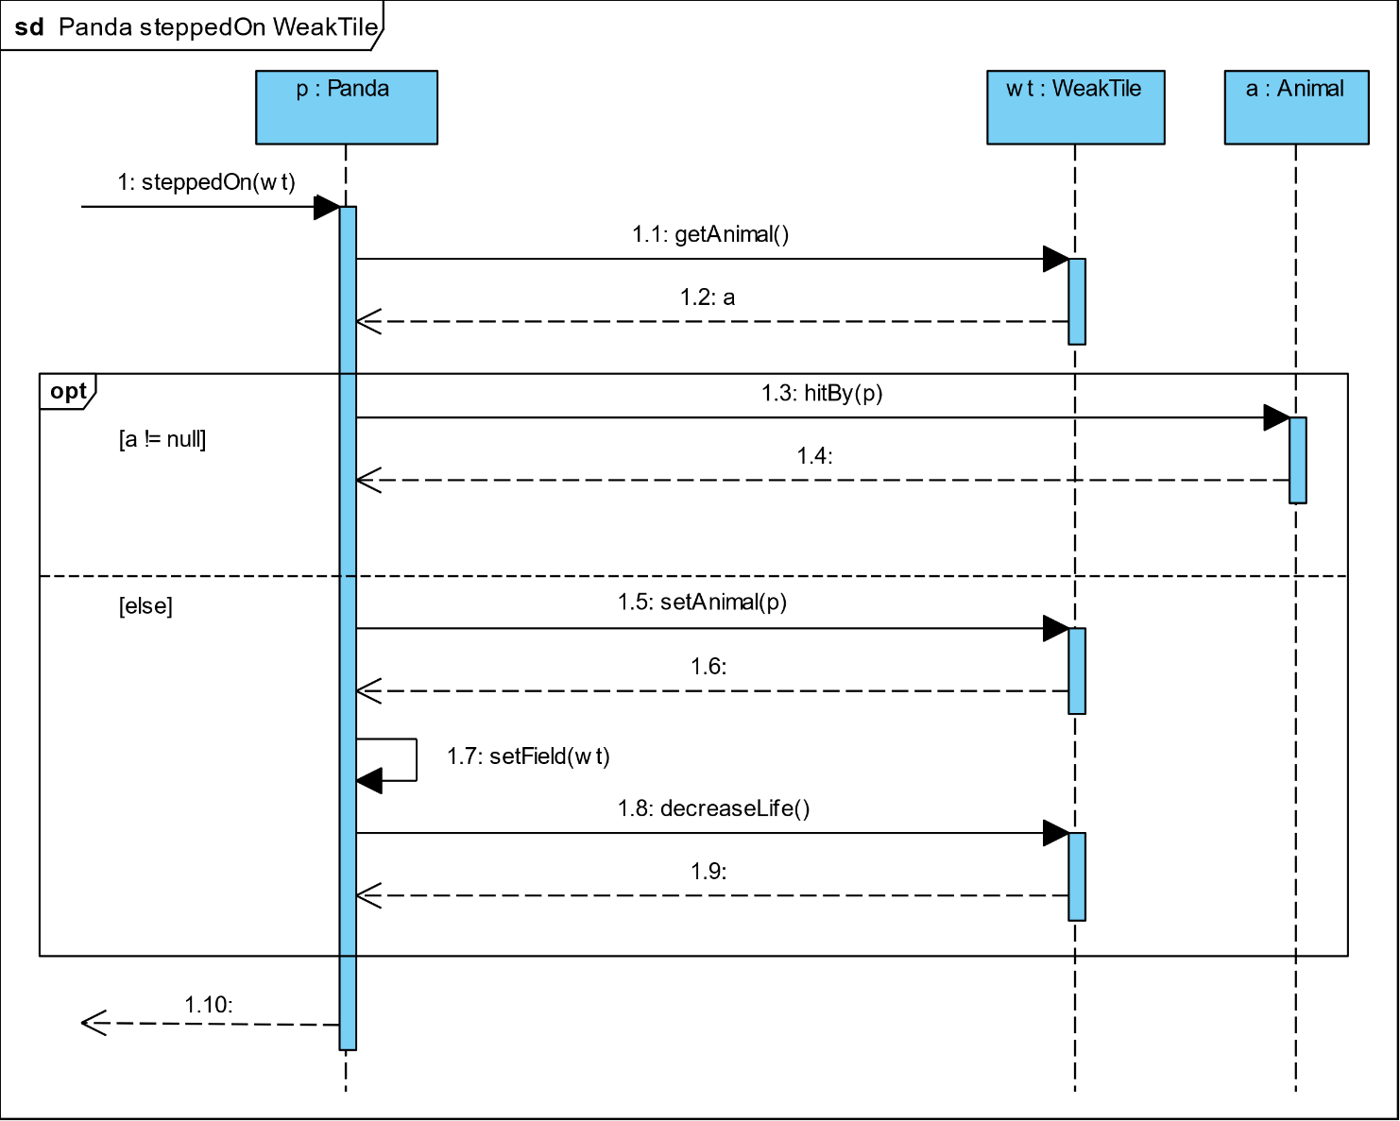

### Panda steps

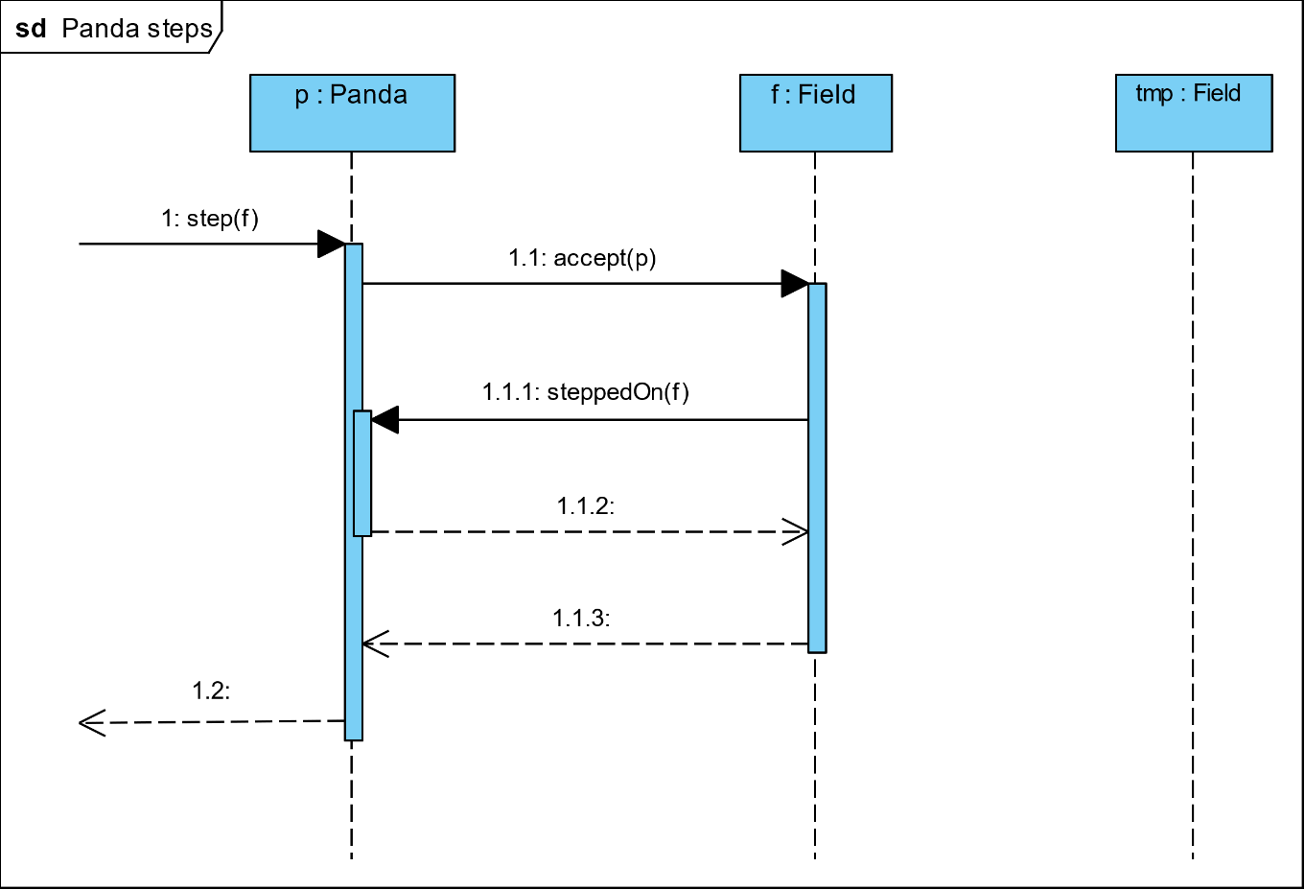

### Panda ticks

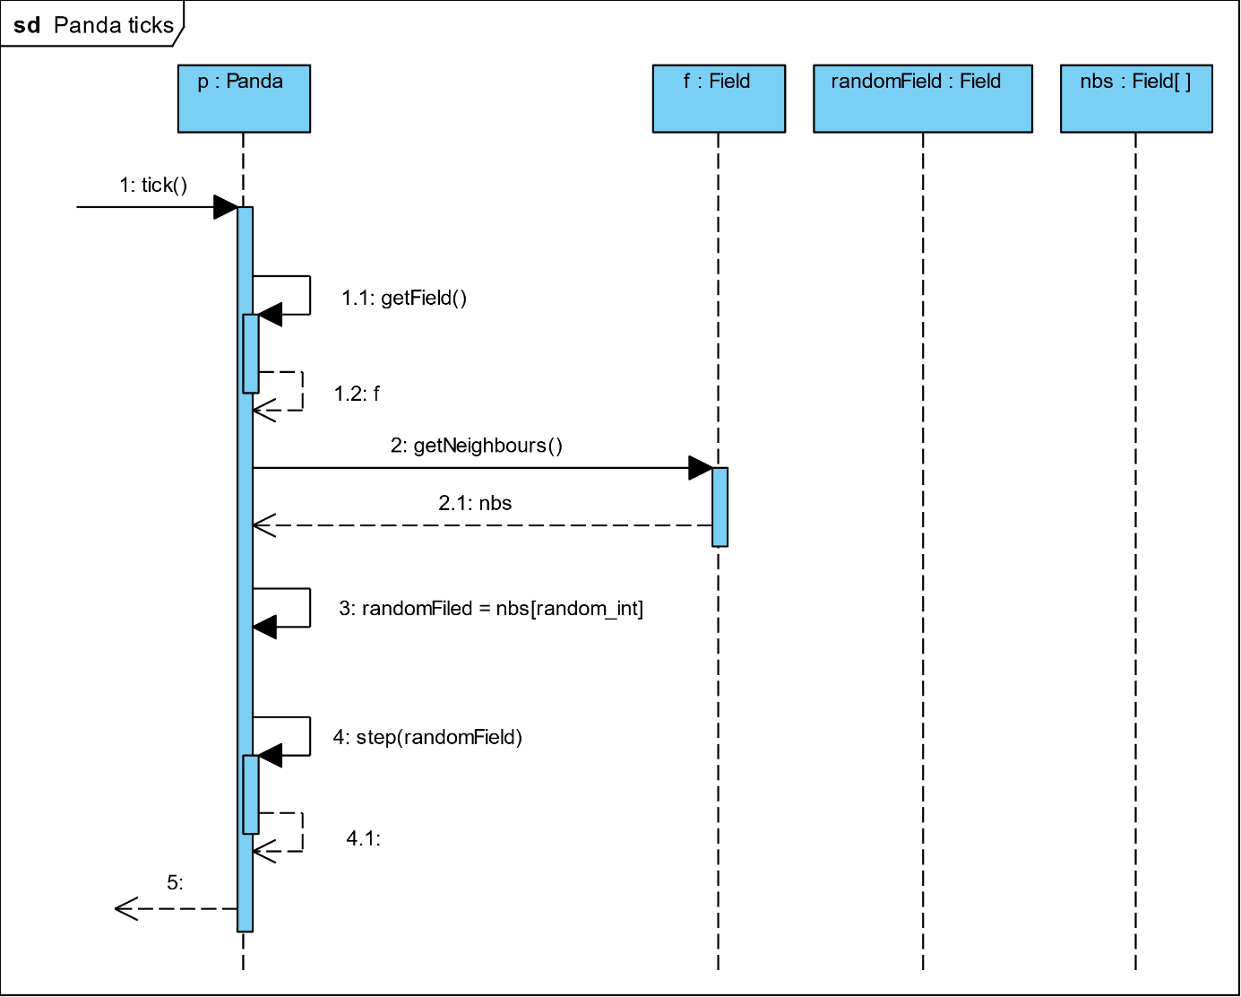

### Timer ticks

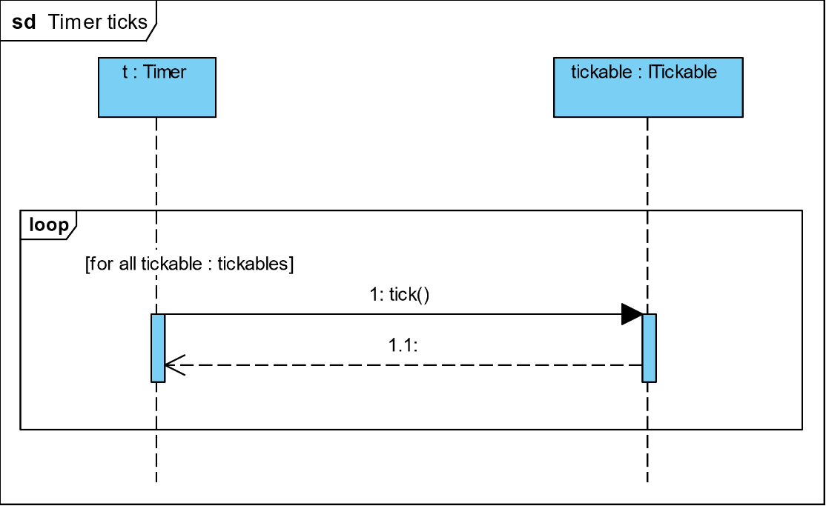

### Wardrobe canEnter

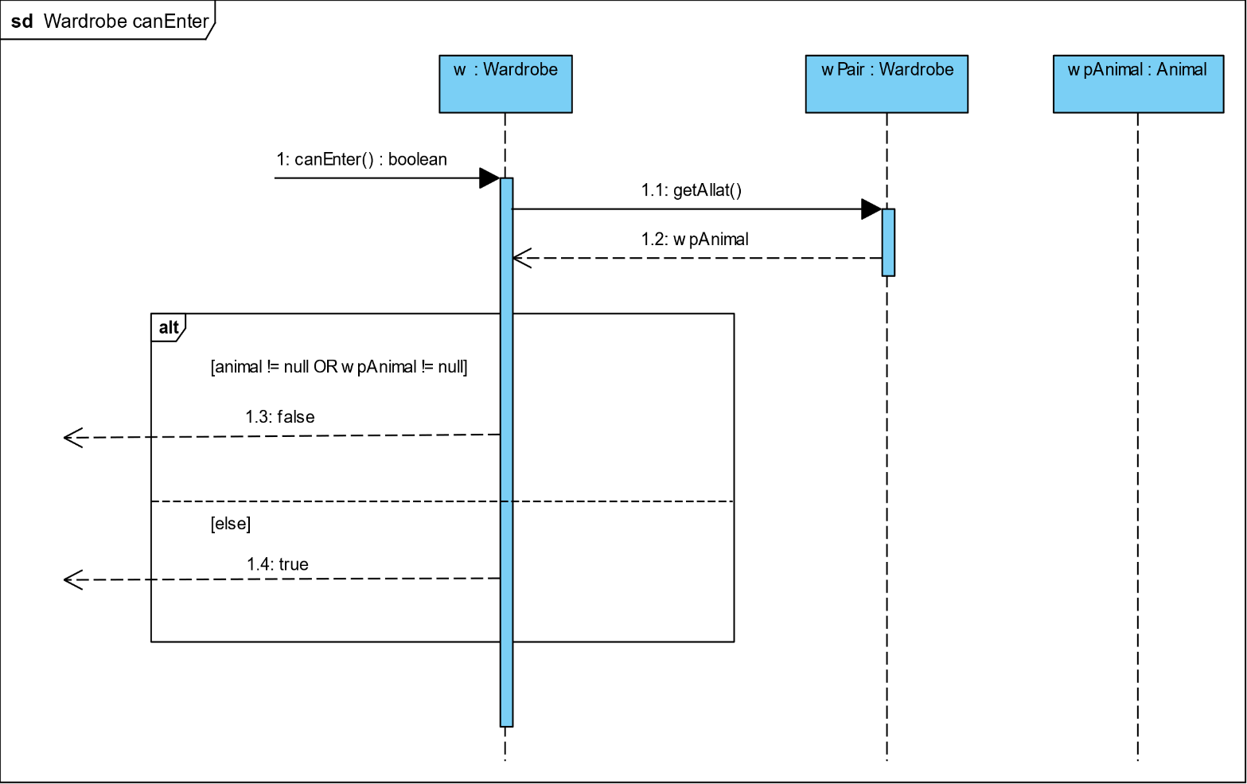

### WeakTile decreaseLife

## Napló

|  |  |  |  |
| --- | --- | --- | --- |
| **Kezdet** | **Időtartam** | **Résztvevők** | **Leírás** |
| 2019.02.17. 12:00 - 18:00 | 6 óra | Horesnyi  Hulej  Kaszala  Kovács  Lőrincz | Értekezlet:  Osztálydiagram megtervezése. Szekvenciadiagramok kezdetleges tervezése. |
| 2019.02.21. 12:15 - 16:00 | 3 óra 45 perc | Horesnyi  Hulej  Kaszala  Kovács  Lőrincz | Értekezlet:  Osztálydiagram véglegesítése, szekvenciadiagramok tervezése |
| 2019.02.23.  12:30 – 14:00 | 1 óra 30 perc | Kaszala | Osztálydiagram szerkesztése, átnézése, javítása |
| 2019.02.23. 15:00 -  2019.02.24. 02:30 | 11 óra 30 perc | Kaszala Kovács | Szekvencia diagramok tervezése, és megrajzolása, felmerülő problémák kezelése. Osztálydiagramon kisebb változtatások, a konzisztencia érdekében. |
| 2019.02.23.  18:45-21:00 | 2 óra 15 perc | Horesnyi | Osztályok leírása:  3.3.1, 3.3.4, 3.3.8, 3.3.9, 3.3.13, 3.3.14-3.3.18, 3.3.21 |
| 2019.02.23.  18:45-20:45 | 2 óra | Lőrincz | Osztályok leírása:  3.3.2, 3.3.3, 3.3.5-3.3.7, 3.3.10-3.3.12, 3.3.19, 3.3.20 |
| 2019.02.23.  21:30-21:50 | 20 perc | Lőrincz | Javítások az osztályok leírásában, formázás:  3.3.1-3.3.21 |
| 2019.02.24  11:00-13:00 | 2 óra | Lőrincz | Javítások a szekvenciadiagramokon, osztályok leírásának kiegészítése |
| 2019.02.24. 18:00 - 19:00 | 1 óra | Hulej | Dokumentum összeállítása, szekvenciák beszúrása |